REPÚBLICA DE CHILE

DIARIO DE SESIONES DEL SENADO

PUBLICACIÓN OFICIAL

LEGISLATURA 358ª

Sesión 61ª, en martes 26 de octubre de 2010

Ordinaria

(De 16:19 a 19:25)

PRESIDENCIA DE LOS SEÑORES JORGE PIZARRO SOTO, PRESIDENTE,
Y JOSÉ ANTONIO GÓMEZ URRUTIA, VICEPRESIDENTE

SECRETARIO, EL SEÑOR CARLOS HOFFMANN CONTRERAS, TITULAR

____________________

Í N D I C E

Versión Taquigráfica

Pág.

I. ASISTENCIA.....................................................................
II. APERTURA DE LA SESIÓN.............................................
III. TRAMITACIÓN DE ACTAS.............................................
IV. CUENTA............................................................................

Acuerdos de Comités...............

V. ORDEN DEL DÍA:

Proyecto de acuerdo, en segundo trámite constitucional, que aprueba el Acuerdo entre Chile y el Consejo Federal Suizo relativo a intercambio de Pasantes (6709-10) (se aprueba en general y particular)............

Proyecto de ley, en segundo trámite constitucional, que modifica el Código Sanitario con el objeto de permitir existencia de profesión de optómetra (5684-11) (se aprueba en particular).................

Proyecto de ley, en primer trámite constitucional, sobre otorgamiento y uso de licencias médicas (6811-11) (se aprueba en general)............

Proyecto de ley, en trámite de Comisión Mixta, que modifica el Código Penal y la Ley de Violencia Intrafamiliar para sancionar femicidio, aumenta las penas aplicables a este delito y modifica normas sobre parricidio (4937-18 y 5308-18) (se aprueba su informe)...........

VI. TIEMPO DE VOTACIONES:

Creación de fondo de ayuda para viudas e hijos de pescadores artesanales fallecidos en faenas de pesca. Proyecto de acuerdo (S 1286-12) (se aprueba).....................

Peticiones de oficios (se anuncia su envío)………………….

VERSIÓN TAQUIGRÁFICA

I. ASISTENCIA

Asistieron los señores:

--Allamand Zavala, Andrés
--Allende Bussi, Isabel
--Alvear Valenzuela, Soledad
--Bianchi Chelech, Carlos
--Chadwick Piñera, Andrés
--Chahuán Chahuán, Francisco
--Coloma Correa, Juan Antonio
--Escalona Medina, Camilo
--Espina Otero, Alberto
--Frei Ruiz-Tagle, Eduardo
--García Ruminot, José
--Girardi Lavín, Guido
--Gómez Urrutia, José Antonio
--Horvath Kiss, Antonio
--Kuschel Silva, Carlos
--Lagos Weber, Ricardo
--Larraín Fernández, Hernán
--Letelier Morel, Juan Pablo
--Longueira Montes, Pablo
--Matthei Fornet, Evelyn
--Muñoz Aburto, Pedro
--Navarro Brain, Alejandro
--Novoa Vásquez, Jovino
--Orpis Bouchón, Jaime
--Pérez San Martín, Lily
--Pérez Varela, Víctor
--Pizarro Soto, Jorge
--Prokurica Prokurica, Baldo
--Quintana Leal, Jaime
--Rincón González, Ximena
--Rossi Ciocca, Fulvio
--Ruiz-Esquide Jara, Mariano
--Sabag Castillo, Hosaín
--Tuma Zedán, Eugenio
--Walker Prieto, Ignacio
--Walker Prieto, Patricio
--Zaldívar Larraín, Andrés

Concurrieron, además, los Ministros Secretario General de la Presidencia, señor Cristian Larroulet Vignau; de Economía, Fomento y Turismo, señor Juan Andrés Fontaine Talavera; de Educación, señor Joaquín Lavín Infante; de Salud, señor Jaime Mañalich Muxi; de Minería, señor Laurence Golborne Riveros, y Directora del Servicio Nacional de la Mujer, señora Carolina Schmidt Zaldívar.

Actuó de Secretario el señor Carlos Hoffmann Contreras, y de Prosecretario, el señor José Luis Alliende Leiva.

II. APERTURA DE LA SESIÓN

--Se abrió la sesión a las 16:19, en presencia de 16 señores Senadores.
El señor PIZARRO (Presidente).- En el nombre de Dios, se abre la sesión.

III. TRAMITACIÓN DE ACTAS

El señor PIZARRO (Presidente).- Las actas de las sesiones 59ª y 60ª, ambas ordinarias, en 12 y 13 de octubre del año en curso, respectivamente, se encuentran en Secretaría a disposición de los señores Senadores, hasta la sesión próxima, para su aprobación.

IV. CUENTA

El señor PIZARRO (Presidente).- Se va a dar cuenta de los asuntos que han llegado a Secretaría.
El señor ALLIENDE (Prosecretario).- Las siguientes son las comunicaciones recibidas:
Mensajes
Diez de Su Excelencia el Presidente de la República:
Con el primero da inicio a un proyecto de ley relativo al uso del pabellón patrio (boletín N° 7.273-06).
--Pasa a la Comisión de Gobierno, Descentralización y Regionalización.
Con el segundo, tercero y cuarto hace presente la urgencia, calificada de “discusión inmediata”, respecto de las siguientes iniciativas:
1.- Proyecto, en trámite de Comisión Mixta, que modifica el Código Penal y el decreto ley N° 321, de 1925, para sancionar el femicidio, aumentar las penas aplicables a este delito y modificar las normas sobre parricidio (boletines números 4.937-18 y 5.308-18, refundidos).
2.- Proyecto de ley, iniciado en mociones de los Senadores señor Letelier y señora Allende, respectivamente, en primer trámite constitucional, que suspende indefinidamente la inscripción de taxis colectivos en el Registro Nacional de Transporte de Pasajeros (boletines números 6.559-15 y 7.028-15, refundidos)
3.- Proyecto de ley, en segundo trámite constitucional, que crea un Organismo Administrador para la Implementación de la Portabilidad Numérica (boletín N° 6.964-15).
Con los tres siguientes retira y hace presente la urgencia, calificada de “suma”, acerca de las siguientes iniciativas:
1.- Proyecto que introduce modificaciones a la ley N° 19.828, que crea el Servicio Nacional del Adulto Mayor (boletín N° 7.075-06).
2.- Proyecto que complementa y modifica la ley N° 20.387, sobre bonificación por retiro voluntario de funcionarios municipales (boletín N° 7.216-06).
3.- Proyecto de ley, iniciado en moción de los Senadores señores Tuma, Cantero, Quintana, Navarro y Walker (don Ignacio), en trámite de Comisión Mixta, referido a las personas jurídicas sostenedoras de establecimientos educacionales (boletín N° 7.068-04).
Con los tres restantes retira y hace presente la urgencia, calificada de “simple”, con relación a las siguientes iniciativas:
1.- Proyecto de ley, en trámite de Comisión Mixta, que crea el Ministerio de Seguridad Pública y el Servicio Nacional para la Prevención del Consumo y Tráfico de Drogas (boletín N° 4.248-06).
2.- Proyecto de acuerdo, en segundo trámite constitucional, aprobatorio del “Tratado de Libre Comercio entre la República de Chile y la República de Turquía”, suscrito en Santiago el 14 de julio de 2009 (boletín N° 6.833-10).
3.- Proyecto de ley, en primer trámite constitucional, que establece las bases y procedimientos de fijación de tarifas de los servicios de gas en la Duodécima Región (boletín N° 7.239-08).
--Quedan retiradas las urgencias, se tienen presentes las nuevas calificaciones y se manda agregar los documentos a sus antecedentes.
Oficios
Dos de su Excelencia el Presidente de la República, con los cuales informó que se ausentaría del territorio nacional el día 11 de octubre del presente año, en visita oficial en la ciudad de Quito, República del Ecuador; y entre los días 15 y 24 del mismo mes, en visitas oficiales en las ciudades de Londres, Reino Unido de Gran Bretaña e Irlanda del Norte; París, República de Francia, y Berlín, República Federal de Alemania.
Informó, además, que durante su ausencia lo subrogaría, con el título de Vicepresidente de la República, el Ministro titular de la Cartera del Interior, señor Rodrigo Hinzpeter Kirberg.
--Se toma conocimiento.
Cinco de la Honorable Cámara de Diputados:
Con los tres primeros comunica que ha prestado su aprobación a las siguientes iniciativas:
1.- Proyecto que introduce modificaciones a la ley N° 19.828, que crea el Servicio Nacional del Adulto Mayor (con urgencia calificada de ”suma”) (boletín N° 7.075-06).
2.- Proyecto que complementa y modifica la ley N° 20.387, sobre bonificación por retiro voluntario de funcionarios municipales (con urgencia calificada de ”suma”) (boletín N° 7.216-06).
--Pasan a la Comisión de Gobierno, Descentralización y Regionalización y a la de Hacienda, en su caso.
3.- Proyecto de ley que establece un programa de intervención en zonas con presencia de polimetales en la comuna de Arica (boletín N° 6.810-12).
--Pasa a la Comisión de Medio Ambiente y Bienes Nacionales y a la de Hacienda, en su caso.
Con el cuarto comunica que prestó su aprobación, en el tercer trámite constitucional, a las enmiendas propuestas por el Senado al proyecto de ley que introduce modificaciones a la tributación específica de la actividad minera (boletín N° 7.170-05).
--Se toma conocimiento y se manda archivar el documento junto a sus antecedentes.
Con el último informa que aprobó la proposición formulada por la Comisión Mixta constituida para resolver las divergencias suscitadas durante la tramitación del proyecto de ley sobre asociaciones y participación ciudadana en la gestión pública (boletín N° 3.562-06).
--Queda para tabla.
Seis del Excelentísimo Tribunal Constitucional:
Con los tres primeros remite copia autorizada de las resoluciones dictadas en las acciones de inaplicabilidad por inconstitucionalidad de las disposiciones que indica: inciso tercero del artículo 29 de la ley N° 18.216, y artículo 38 ter de la ley N° 18.933.
--Se toma conocimiento y se remiten los documentos a la Comisión de Constitución, Legislación, Justicia y Reglamento.
Con el cuarto y quinto envía copia autorizada de las sentencias dictadas en las acciones de inaplicabilidad por inconstitucionalidad de los artículos 501 del Código del Trabajo y 169 del Código Sanitario.
--Se toma conocimiento y se manda archivar los documentos.
Con el último remite copia autorizada de la sentencia dictada en el ejercicio del control de constitucionalidad del proyecto de ley, iniciado en moción de la Senadora señora Alvear, que permite la aplicación del procedimiento de demandas colectivas en los juicios por daños o perjuicios en la calidad de las construcciones (boletín N° 6.841-14).
--Se toma conocimiento y se remite el proyecto a Su Excelencia el Presidente de la República.
Cinco del señor Ministro de Hacienda:
Con el primero responde un proyecto de acuerdo adoptado por el Senado, a proposición de los Senadores señor Bianchi, señora Lily Pérez y señores Allamand, Cantero, Chadwick, Chahuán, Gómez, Pérez Varela y Prokurica, con el que solicitan aumentar el aguinaldo de Fiestas Patrias para los pensionados que indica (boletín N° S 1.270-12).
Con los dos siguientes contesta igual número de oficios enviados en nombre del Senador señor Horvath, en relación con las medidas requeridas al Servicio de Impuestos Internos y al BancoEstado para enfrentar los efectos de las nevazones caídas en la Región de Aysén en el pasado invierno.
Con el cuarto da respuesta a un oficio expedido en nombre del Senador señor Andrés Zaldívar, en cuanto al otorgamiento del denominado “Bono del Maíz” a las familias campesinas del país.
Con el último contesta un oficio remitido en nombre de los Senadores señores Bianchi y Kuschel, respecto de la posibilidad de que los contribuyentes de Chaitén timbren sus documentos tributarios en las oficinas del Servicio de Impuestos Internos de las provincias de Chiloé, Llanquihue y Osorno.
Tres del señor Ministro del Interior:
Con el primero responde un oficio cursado en nombre de la Senadora señora Rincón, sobre los montos recibidos y las comunas beneficiadas de las provincias de Cauquenes y Linares en el marco del programa “Manos a la Obra”.
Con el segundo contesta un oficio enviado en nombre del Senador señor Horvath, referido a las inclemencias climáticas que afectaron a la zona austral del país y en particular a la Región de Aysén, durante el pasado invierno.
Con el tercero da respuesta a un oficio despachado en nombre del Senador señor Muñoz Aburto, respecto de los avances existentes en relación con la determinación de áreas apropiadas para el ejercicio de la acuicultura en la Región de Magallanes y de la Antártica Chilena.
Dos del señor Ministro de Justicia:
Con el primero responde un oficio expedido en nombre del Senador señor Eduardo Frei, con referencia a la construcción de un complejo penitenciario en la comuna de Chillán Viejo.
Con el segundo contesta un oficio remitido en nombre del Senador señor Navarro, relativo a la atención prestada por la Oficina de Defensa Laboral de la Región del Biobío desde su establecimiento.
Dos del señor Ministro de Educación:
Con el primero da respuesta a un proyecto de acuerdo adoptado por el Senado, a proposición de los Senadores señores Bianchi, Horvath, Kuschel y Orpis, con el que solicitan restablecer el bono por desempeño a favor del personal no docente de los establecimientos educacionales (boletín N° S 1.283-12).
Con el segundo contesta un oficio enviado en nombre de los Senadores señores Horvath, Bianchi, Orpis, Prokurica y Sabag, por medio del cual solicitan que se estudie la posibilidad de enviar a tramitación legislativa un proyecto de ley que recoja las ideas contenidas en la moción que presentaran, relativa al reconocimiento de establecimientos educacionales rurales de un determinado ciclo o nivel, y que fue declarada inadmisible por corresponder a una materia de la iniciativa exclusiva de Su Excelencia el Presidente de la República.
Del señor Ministro de Salud, con el que responde un proyecto de acuerdo adoptado por el Senado, a proposición de los Senadores señora Rincón y señores Larraín, Andrés Zaldívar, Coloma y Ruiz-Esquide, con el que solicitan crear el Servicio de Salud del Maule Sur y efectuar inversiones para la transformación de los hospitales de Linares y San Javier (boletín N° S 1.253-12).
Tres de la señora Ministra de Vivienda y Urbanismo:
Con los dos primeros da respuesta a igual número de oficios enviados en nombre del Senador señor Horvath, tocantes a la instalación de barreras de vapor bajo los revestimientos interiores de las viviendas de la zona austral, y a la reactivación de la Región de Aysén.
Con el último contesta un oficio cursado en nombre de los Senadores señores Bianchi y Kuschel, en cuanto a la factibilidad de recomprar las viviendas sociales que se encuentran desocupadas en diversas zonas del territorio, para ser entregadas a otros beneficiarios.
Del señor Ministro Presidente del Consejo Nacional de la Cultura y las Artes, con el que da respuesta a un oficio remitido en nombre de los Senadores señora Alvear y señor Pizarro, sobre los fundamentos en virtud de los cuales se rechazó la solicitud efectuada por el Senado, a través de un proyecto de acuerdo, para denominar “Sala Patricia Verdugo” a una de las salas que constituyen el Centro Cultural Gabriela Mistral.
Del señor Subsecretario de Desarrollo Regional y Administrativo, con el que contesta un oficio enviado en nombre del Senador señor Navarro, con relación a las condiciones y exigencias que debe cumplir el balneario de Dichato para convertirse en comuna.
Del señor Subsecretario para las Fuerzas Armadas, con el que responde un oficio expedido en nombre del Senador señor Muñoz Aburto, referente a las razones por la cuales el Ejército de Chile prescindió de recibir servicios educacionales para los conscriptos de las municipalidades de Natales y Porvenir.
Del señor Intendente de la Región del Maule, con el que contesta un oficio despachado en nombre de la Senadora señora Rincón, acerca de la entrega de mediaguas a setenta y tres personas de las comunas de Linares y Villa Alegre.
Del señor Alcalde de Osorno, con el cual informa los resultados de las consulta ciudadana respecto de la creación de la comuna de Rahue.
Del señor Director Ejecutivo del Servicio de Evaluación Ambiental, con el que responde un oficio enviado en nombre del Senador señor Navarro, acerca de la situación en la que se encuentra el vertedero de emergencia instalado después del terremoto del 27 de febrero pasado en la comuna de Coronel.
De la señora Directora subrogante del Servicio de Salud Atacama, con el cual contesta un oficio remitido en nombre del Senador señor Prokurica, relativo a diversas materias sobre el funcionamiento de dicho Servicio.
Del señor Presidente del Consejo Directivo de la Comisión Chilena de Energía Nuclear, con el que da respuesta a un oficio cursado en nombre del Senador señor Letelier, referido a las explotaciones de litio que se desarrollan en el salar de Atacama.
Del señor Subdirector de Racionalización y Función Pública, con el que contesta un proyecto de acuerdo aprobado por el Senado, a proposición de los Senadores señoras Alvear y Rincón y señores Bianchi, Chadwick, Escalona, Eduardo Frei, Letelier, Longueira, Pérez Varela, Sabag, Patricio Walker y Andrés Zaldívar, a través del cual piden restablecer el bono de retiro de los trabajadores de los servicios públicos que indican (boletín N° S 1.285-12).
De la señora Directora Regional del Servicio de Evaluación Ambiental de la Región de Valparaíso, con el que informa del funcionamiento administrativo de la nueva autoridad ambiental regional.
De los señores Director subrogante de la Policía de Investigaciones de Chile y Director Nacional de Aduanas, con los que responden dos oficios enviados en nombre del Senador señor Navarro, concernientes al número de canes con que cuentan dichas Instituciones para la detección de drogas u otras sustancias en el país, la raza de éstos y los costos para su manutención.
--Quedan a disposición de los señores Senadores.
Informes
De la Comisión de Defensa Nacional, recaído en el proyecto de ley, en segundo trámite constitucional, que aumenta las plantas del personal de Carabineros de Chile (con urgencia calificada de “suma”) (boletín N° 6.962-02).
Dos de la Comisión de Economía, recaídos en las siguientes iniciativas:
1.- Proyecto, en segundo trámite constitucional, que modifica la ley N° 19.496, sobre Protección de los Derechos de los Consumidores, respecto de las facultades del Servicio Nacional del Consumidor (boletines números 6.973-03 y 7.047-03, refundidos).
2.- Proyecto, en segundo trámite constitucional, que modifica la ley N° 19.496, sobre Protección de los Derechos de los Consumidores (boletín N° 6.543-03).
--Quedan para tabla.
Moción
De los Senadores señores Quintana, Girardi, Navarro y Rossi, con la que inician un proyecto de ley que establece el Día de los Pueblos Originarios (boletín N° 7.271-06).
--Pasa a la Comisión de Gobierno, Descentralización y Regionalización.
Permisos constitucionales
Solicitudes de los Senadores señores Frei y Girardi para ausentarse del país entre los días 27 de octubre y 5 de noviembre, y 28 y 30 de octubre del año en curso, respectivamente.
--Se accede.
Comunicación
Del señor Presidente del Consejo Resolutivo de Asignaciones Parlamentarias, con la que comunica la constitución de dicha entidad y la elección del señor Sergio Páez Verdugo como su presidente.
--Se toma conocimiento.
El señor PIZARRO (Presidente).- Terminada la Cuenta.
ACUERDOS DE COMITÉS
El señor PIZARRO (Presidente).- Tiene la palabra el señor Secretario.
El señor HOFFMANN (Secretario General).- Los Comités, en sesión de hoy, acordaron en forma unánime lo siguiente:
1.- Tratar en el primer lugar del Orden del Día de la presente sesión, como si fuera de Fácil Despacho, el proyecto de acuerdo signado con el número 9, que aprueba el Acuerdo entre el Gobierno de Chile y el Consejo Federal Suizo relativo al Intercambio de Pasantes (boletín N° 6.709-10).
2.- Abrir un nuevo plazo para presentar indicaciones, hasta las 12 del martes 2 de noviembre, respecto de la iniciativa que regula el pago de tarifas eléctricas de las generadoras residenciales (boletín N° 6.041-08).
3.- Colocar en el tercer lugar de la tabla de hoy el informe de la Comisión Mixta recaído en el proyecto que modifica el Código Penal y la Ley de Violencia Intrafamiliar para sancionar el femicidio, aumentar las penas aplicables a este delito y enmendar las normas sobre parricidio, cuya urgencia ha sido calificada de “discusión inmediata” (boletines números 4.937-18 y 5.308-18, refundidos).
4.- Autorizar a la Comisión de Transportes y Telecomunicaciones para que en la sesión de mañana rinda un informe verbal sobre el proyecto que suspende indefinidamente la inscripción de taxis colectivos en el Registro Nacional de Transporte de Pasajeros (boletines números 6.559-15 y 7.028-15, refundidos), el cual se tratará con un mero Certificado emitido por dicho órgano técnico.
)------------------(
El señor ROSSI.- ¿Me permite, señor Presidente?
El señor PIZARRO (Presidente).- Tiene la palabra, Su Señoría.
El señor ROSSI.- Señor Presidente, los integrantes de la Comisión de Intereses Marítimos, Pesca y Acuicultura acordamos unánimemente pedirle a la Sala ampliar, hasta las 5 de la tarde de hoy -o sea, media hora más-, el plazo para presentar indicaciones al proyecto que modifica la Ley General de Pesca estableciendo una cuota anual de captura en materia pesquera (boletín N° 7.255-03).
Como no está en este momento el Presidente de la Comisión, el Senador Horvath, me permito formular la solicitud.
El señor PIZARRO (Presidente).- Si le parece a la Sala, se accederá a lo planteado.
Acordado.
V. ORDEN DEL DÍA
ACUERDO ENTRE CHILE Y CONSEJO FEDERAL SUIZO RELATIVO A INTERCAMBIO DE PASANTES
El señor PIZARRO (Presidente).- En virtud de lo resuelto por los Comités, corresponde tratar, como si fuera de Fácil Despacho, el proyecto de acuerdo, en segundo trámite constitucional, que aprueba el Acuerdo entre el Gobierno de la República de Chile y el Consejo Federal Suizo relativo al Intercambio de Pasantes, con informe de la Comisión de Relaciones Exteriores.

--Los antecedentes sobre el proyecto (6709-10) figuran en los Diarios de Sesiones que se indican:
Proyecto de acuerdo:
En segundo trámite, sesión 82ª, en 13 de enero de 2010.
Informe de Comisión:
Relaciones Exteriores, sesión 58ª, en 6 de octubre de 2010.

El señor PIZARRO (Presidente).- Tiene la palabra el señor Secretario General.
El señor HOFFMANN (Secretario General).- El objetivo principal de la iniciativa es permitir el intercambio de jóvenes profesionales chilenos y suizos para ejercer, por un tiempo determinado, una actividad remunerada dentro de su especialidad en el otro Estado, con el fin de perfeccionar su idioma o ganar experiencia.
La Comisión de Relaciones Exteriores aprobó el proyecto de acuerdo tanto en general cuanto en particular por la unanimidad de sus miembros presentes -Senadores señores Larraín, Kuschel, Tuma y Walker (don Ignacio)-, en los mismos términos en que lo hizo la Honorable Cámara de Diputados.
El señor PIZARRO (Presidente).- En discusión general y particular la iniciativa.
Tiene la palabra el Senador señor Larraín.
El señor LARRAÍN.- Señor Presidente, seré muy breve.
El proyecto de acuerdo entre Chile y Suiza, del cual ha dado cuenta el señor Secretario, persigue un objetivo muy sencillo, pero muy importante, cual es permitir y facilitar las experiencias de pasantías profesionales entre ambas naciones, con un máximo de 50 personas por año. No se entregarán becas. Sin embargo, los dos Estados se comprometen a dar todas las facilidades para, en materias laborales, tributarias y de otra naturaleza, posibilitar ese intercambio de jóvenes profesionales.
Sabida es la importancia que reviste la preparación de nuestros profesionales; pero el intercambio hace que ella sea, sin lugar a dudas, más enriquecedora y permite establecer redes que nos acompañan a lo largo de la vida.
Por eso creemos que esta es una buena oportunidad.
Se trata de un proyecto sencillo, que debería ser aprobado por unanimidad, como lo hizo la Comisión de Relaciones Exteriores.
He dicho.
El señor PIZARRO (Presidente).- Tiene la palabra el Senador señor Letelier.
El señor LETELIER.- Señor Presidente, esta es una iniciativa bastante simple, pero abre la puerta para un debate posterior -el que solo quiero dejar anunciado-en lo que dice relación a cómo debemos promover la formación de chilenos en el exterior e ir adaptando nuestra legislación interna para que eso ocurra con mayor fluidez. En el fondo, con los países con los cuales hemos suscrito acuerdo, deseamos establecer mecanismos para posibilitar el intercambio.
Hoy vivimos dos situaciones un tanto peculiares.
Dada la forma como nuestro Ministerio de Educación entrega la becas, no hay ninguna universidad alemana donde nuestros alumnos puedan hacer carrera. Dichos planteles de enseñanza superior no califican, no reúnen el puntaje adecuado para recibir a estudiantes chilenos con recursos públicos, porque usamos parámetros más bien de Estados Unidos u otros países.
Este tipo de acuerdo permite ir subsanando esa situación; pero hay otras pendientes.
De la misma forma, se nos presentan problemas relacionados con la Beca Presidente de la República. Hemos tenido concertistas de excepción que han estudiado afuera, a quienes se les ha obligado a volver al país antes de terminar su carrera para que devuelvan el aporte suministrado.
Cuando hemos enviado a talentos, a veces terminan destacando tanto que les cortamos la carrera si los obligamos a regresar a Chile a los dos años. Así ocurre con una niña muy notable de Isla de Pascua, que es una concertista de excepción, la que debería volver debido a las regulaciones que establecen normas internas.
Menciono esos dos casos porque son situaciones que es preciso reparar.
Este Convenio permite consagrar un procedimiento distinto con el Consejo Federal Suizo. Es un muy buen proyecto, señor Presidente. Por eso lo vamos a aprobar.
El señor PIZARRO (Presidente).- Tiene la palabra el Honorable señor Chahuán.
El señor CHAHUÁN.- Señor Presidente, a mí me tocó estar en visita oficial en Suiza con la ex Presidenta, Michelle Bachelet. En su momento, concurrimos al CERN, donde se desarrollaba un experimento sobre aceleramiento de partículas. Y a cargo de él, que era uno de los más costosos de los últimos tiempos, estaban profesionales egresados de la Universidad Técnica Federico Santa María de Valparaíso y de la Universidad Católica de Santiago.
Fue en aquella oportunidad justamente cuando se firmó un protocolo de acuerdo de colaboración, por el interés que tenía la Federación Suiza de que llegaran más profesionales, tan calificados como esos chilenos, a hacerse cargo de un experimento de tal envergadura, que consistía en efectuar un símil del big bang.
Aquello ni siquiera ocupó un par de líneas en los medios nacionales. Pero, obviamente, nos llenó de orgullo a quienes tuvimos la oportunidad de verlo.
El experimento costaba cientos de millones de dólares y -repito-estaba a cargo de profesionales chilenos.
Señor Presidente, este es un valioso instrumento para que más profesionales de nuestro país egresados de universidades como las que mencioné puedan desempeñarse en Suiza.
Además, al aprobar este proyecto de acuerdo estaremos cumpliendo un compromiso contraído por la Presidenta Bachelet en tal sentido.
He dicho.
`El señor PIZARRO (Presidente).- Ofrezco la palabra.
Ofrezco la palabra.
Cerrado el debate.
El señor LETELIER.- “Si le parece”.
El señor WALKER (don Ignacio).- Sí.
El señor PIZARRO (Presidente).- En votación el proyecto de acuerdo.
El señor HOFFMANN (Secretario General).- ¿Algún señor Senador no ha emitido su voto?
El señor PIZARRO (Presidente).- Terminada la votación.
--Se aprueba en general y particular el proyecto de acuerdo (22 votos favorables), el cual queda despachado en este trámite.
Votaron las señoras Alvear y Matthei y los señores Chahuán, Coloma, Escalona, Frei (don Eduardo), García, Girardi, Kuschel, Larraín, Letelier, Muñoz Aburto, Novoa, Pérez Varela, Pizarro, Prokurica, Quintana, Rossi, Ruiz-Esquide, Sabag, Walker (don Ignacio) y Walker (don Patricio).
DEFINICIÓN DE COMPETENCIA DE TECNÓLOGOS MÉDICOS EN CAMPO DE LA OFTALMOLOGÍA
El señor PIZARRO (Presidente).- Corresponde efectuar la segunda discusión del proyecto de ley, originado en moción y en segundo trámite constitucional, que modifica el Código Sanitario para permitir la existencia de la profesión de optómetra, con segundo informe de la Comisión de Salud y urgencia calificada de “suma”.
5684-11

--Los antecedentes sobre el proyecto (5684-11) figuran en los Diarios de Sesiones que se indican:
Proyecto de ley:
En segundo trámite, sesión 78ª, en 10 de diciembre de 2008.
Informes de Comisión:
Salud, sesión 45ª, en 31 de agosto de 2010.
Salud (segundo), sesión 59ª, en 12 de octubre de 2010.
Discusión:
Sesiones 46ª, en 1 de septiembre de 2010 (se aprueba en general); 60ª, en 13 de octubre de 2010 (queda para segunda discusión).
El señor PIZARRO (Presidente).- Tiene la palabra el señor Secretario.
El señor HOFFMANN (Secretario General).- Esta iniciativa fue aprobada en general en sesión del 1º de septiembre recién pasado y cuenta ahora con segundo informe de la Comisión de Salud, la que deja constancia, para los efectos reglamentarios, de que no fue objeto de indicaciones ni de modificaciones la letra b) del artículo único, norma de mera referencia.
Conforme al artículo 124 del Reglamento, debe darse por aprobada.
--Se aprueba reglamentariamente.
El señor HOFFMANN (Secretario General).- El referido órgano técnico efectuó cinco modificaciones al proyecto aprobado en general, todas las cuales fueron acordadas por unanimidad. Por ende, deben ser votadas sin debate, salvo que algún señor Senador solicite su discusión o que existan indicaciones renovadas.
Esas enmiendas unánimes, que pueden consultarse en el boletín comparado que Sus Señorías tienen en el escritorio, consisten principalmente en suprimir la exigencia de que la realización de la actividad de tecnólogo con mención en oftalmología quede sujeta a los requisitos de un reglamento dictado por el Ministerio de Salud; establecer que los tecnólogos médicos con mención en oftalmología podrán administrar los fármacos del área oftalmológica de aplicación tópica que sean precisos, y disponer que quienes cuenten con el título de optómetra obtenido en el extranjero podrán desarrollar su profesión en nuestro país siempre que convaliden ante la Universidad de Chile sus actividades curriculares.
El señor PIZARRO (Presidente).- En la segunda discusión, tiene la palabra el Senador señor Rossi.
El señor ROSSI.- ¿Debemos entender que se votará sin debate?
El señor PIZARRO (Presidente).- Estamos en la segunda discusión.
El señor ROSSI.- Señor Presidente, solo deseo expresar que este proyecto es bien importante. A decir verdad, fue sumamente trabajado y discutido en la Comisión. Y llegamos a un acuerdo que considero muy bueno para el país en el campo de la salud.
Todos conocemos los graves problemas que tiene Chile en el ámbito de la salud visual. Yo diría, sin temor a equivocarme, que allí es donde existe mayor relación entre pobreza y enfermedad. Hay muchísimos más ciegos en el quintil más pobre que en el quintil más rico.
Esta iniciativa busca justamente que accedan a la salud visual los más pobres de quienes se atienden en el sistema público. De hecho, como dijimos hace algunos meses en esta Sala, durante la sesión en que discutimos este proyecto, el 70 por ciento de la lista de espera en oftalmología corresponde a vicios de refracción, los cuales, más que enfermedades, son problemas físicos que perfectamente pueden ser diagnosticados por un tecnólogo médico o por una tecnóloga médica con mención en oftalmología.
--(Aplausos en tribunas).
Les damos la bienvenida, señor Presidente, a las profesionales que nos acompañan...
El señor PIZARRO (Presidente).- Perdón, señor Senador.
A quienes se hallan en las tribunas les agradecemos enormemente su asistencia. Pero sucede que, por Reglamento, no pueden hacer manifestaciones ni a favor ni en contra, ni meter ruido. O sea, deben limitarse a escuchar con atención la opinión de cada Senador.
Así que les pido por favor que no incurran en conductas de ese tipo.
El señor ROSSI.- En todo caso, ¡siempre es mejor que las manifestaciones sean a favor...!
Lo cierto es que esas profesionales, a través de su Colegio, también tuvieron ocasión de participar en el debate.
Ahora bien, como bien dijo el señor Secretario, llegamos a un acuerdo en el sentido de que los tecnólogos médicos con mención en oftalmología -carrera de diez semestres, en la que además hay especialización en la referida área- puedan diagnosticar vicios de refracción -según manifesté, representan aproximadamente 70 por ciento de las listas de espera para interconsulta oftalmológica- y prescribir lentes. Porque es muy dramático observar que muchísima gente podría gozar de buena salud visual simplemente usando anteojos.
De aquella manera, señor Presidente, no solo permitiremos que gran cantidad de pacientes obtengan una solución a su problema de salud visual y mejoren su calidad de vida, sino que además descomprimiremos las listas de espera para intervenciones quirúrgicas, entre las cuales figuran las de cataratas (yo siempre digo que quienes las padecen son ciegos que podrían ver si fueran operados oportunamente).
En cuanto a la carrera de optometría, inexistente en nuestro país, el proyecto contempla la posibilidad de que una persona que haya obtenido su título en el extranjero lo convalide, conforme al Estatuto de la Universidad de Chile, si demuestra que la malla curricular es analogable a la de un tecnólogo médico con mención en oftalmología.
En mi concepto, esta iniciativa satisface los objetivos para los cuales se presentó en la Cámara de Diputados. Alcanzó amplio consenso en la Comisión de Salud del Senado. Y espero que la votemos favorablemente esta tarde.
He dicho.
El señor PIZARRO (Presidente).- Les recuerdo a Sus Señorías que estamos en la segunda discusión.
Además, se supone que en esta oportunidad deberíamos votar sin debate.
Tiene la palabra el Senador señor Girardi.
El señor GIRARDI.- Yo considero necesario intervenir para justificar mi voto favorable.
Señor Presidente, esta iniciativa ha sido -y quiero hablar como Presidente de la Comisión de Salud- bastante conflictiva. Durante mucho tiempo no la pusimos en tabla porque generaba un gran debate y había posturas muy disímiles.
Yo por lo menos me he opuesto siempre a que, por ejemplo, los médicos puedan tener farmacias. Mi preocupación con este proyecto deriva de que el mundo de los optómetras, fundamentalmente, está ligado no solo al despacho de recetas, sino también a la propiedad de las ópticas, que son las vendedoras de los lentes. Y yo en todo instante he sido partidario de separar esos dos ámbitos, porque así se apunta a la transparencia y a una mejor calidad de las respectivas prestaciones de salud.
Ahora, en Chile la patología visual es de muy alta prevalencia. Y en el pasado hemos sido muy críticos ante el déficit de especialistas en el área de la oftalmología, en parte por responsabilidad de los propios oculistas, en parte como consecuencia de las febles políticas existentes en materia de generación y contrato de recursos humanos. En el sistema público de salud faltan 1.500 especialistas, pero un número importante de ellos, en el ámbito de los oftalmólogos.
Es evidente entonces que debemos procurar, por un lado, complementar la acción de los oculistas con la de profesionales que puedan responsabilizarse, ante una patología de alta prevalencia, de las prestaciones que podríamos considerar más básicas -por ejemplo, la concerniente a los vicios de refracción-, y por otro, garantizar una derivación oportuna, cuando corresponda, al especialista en oftalmología.
Esto de repartir lentes en forma indiscriminada muchas veces provoca agravamiento de la enfermedad, porque quien los distribuye a diestro y siniestro no siempre es apto para hacer un examen integral ni tiene capacidad mínima para enviar oportunamente a aquel especialista a los pacientes con déficits visuales que no corresponden a vicios de refracción sino a patologías mayores.
En tal sentido, debo decir que llegamos con el Ministro de Salud a un acuerdo -me parece muy bueno-, que contó con el apoyo unánime de la Comisión, en la línea de complementar el trabajo del especialista en oftalmología, no con el del optómetra, quien se halla vinculado a la venta de lentes y además es producto de una carrera inexistente en Chile, sino con el de un profesional de larga data en nuestro país y muy prestigiado: el del tecnólogo médico con mención en oftalmología. A este profesional, al que conocemos y podemos evaluar, le entregamos potestad para resolver vicios de refracción y, aun, prescribir medicamentos destinados a enfrentar patologías -podríamos denominarlas así- de orden más básico. Y, por cierto, el tecnólogo médico tiene el entrenamiento adecuado para derivar al paciente a un especialista en caso de que presente síntomas de una enfermedad ocular de mayor complicación.
Al mismo tiempo generamos, a partir de sugerencias de integrantes de la Comisión, la posibilidad de que los optómetras con título obtenido en el extranjero lo convaliden en Chile, tal como se hace en otras profesiones. ¿Para qué? Para asegurar que en nuestro país todos los habitantes tengan garantizado un estándar mínimo de prestaciones.
Señor Presidente, le hemos planteado a esta Sala una buena solución para la salud ocular de nuestra ciudadanía.
Otras alternativas tienen que ver más bien con poner por delante, no el interés general, sino intereses sectoriales que no me parecen los esenciales a la hora de esta discusión y que, a mayor abundamiento, corresponden a personas que no se hallan acreditadas debidamente en nuestro país y carecen de un historial que permita efectuar un seguimiento.
En definitiva, la solución que, a partir de una propuesta, logramos con el Ministro, con las organizaciones gremiales y con los colegios profesionales es muy buena.
El señor PIZARRO (Presidente).- Se han inscrito varios Senadores.
Este proyecto es de artículo único y todas las recomendaciones de la Comisión son unánimes.
En consecuencia, creo que podemos abrir la votación para que Sus Señorías vayan fundamentando su pronunciamiento.
¿Le parece a la Sala?
Acordado.
En votación.
--(Durante la votación).
El señor PIZARRO (Presidente).- Para fundar su voto, tiene la palabra el Honorable señor Chahuán.
El señor CHAHUÁN.- Señor Presidente, el proyecto de ley sometido hoy a nuestra consideración, que tuvo origen en una moción de varios Diputados, constituye un importante avance en un ámbito muy sensible de la salud, especialmente para descongestionar las extensas listas de espera existentes para las atenciones oftalmológicas de nuestra población en el sistema público, como lo he podido constatar en mi circunscripción, tal cual con seguridad lo han hecho la mayoría de los colegas en las zonas que representan.
Participé durante los debates tanto en la Cámara Baja cuanto en el Senado, y, tras ellos, llegué a la convicción de que esta iniciativa va a terminar con aquellas listas de espera, básicamente, porque cerca de 75 por ciento son por vicios de refracción, problema que hoy día pueden resolver perfectamente los tecnólogos médicos con mención en oftalmología, quienes realizan procedimientos invasivos, suministran medicamentos tópicos y se hallan habilitados para desempeñar las labores de que se trata.
Es indudable que la debida atención oftalmológica constituye una preocupación preponderante para los usuarios de los sistemas de salud a lo largo del país. Por tanto, es absolutamente imprescindible avanzar en este proyecto.
Se ha dicho durante la discusión que lo ideal es tener en la atención primaria tecnólogos médicos con mención en oftalmología que permitan terminar con las extensas esperas de interconsultas en el sistema público y, de alguna manera, que los oculistas puedan dedicarse a las patologías de mayor complejidad.
Como se expresó, llegamos a un acuerdo con las asociaciones gremiales que participaron en la discusión del proyecto, con las direcciones de algunas universidades. Y también concurrieron a la Comisión profesionales de las distintas áreas involucradas en esta iniciativa de ley, que, según expresé, posibilitará terminar con las voluminosas listas de espera existentes.
No resulta admisible que los más pobres, quienes no tienen condiciones económicas para acceder a una consulta privada, sigan esperando largo tiempo por una atención.
Respecto a los optómetras, señor Presidente, abrimos la discusión para los efectos de que puedan convalidar sus títulos si cumplen con todas y cada una de las condiciones establecidas en la malla curricular de los tecnólogos médicos.
Nuestra pretensión es que a un optómetra titulado fuera del país le sea factible, a través de la Universidad de Chile, cumpliendo con todas las exigencias de la referida malla curricular, que corresponde a una carrera de diez semestres, convalidar su título y de este modo asegurar su ejercicio profesional. Pero, en nuestro concepto, abrirle la puerta sin requerirle al menos la convalidación no es adecuado.
Creemos que este proyecto de ley va a cambiar el paradigma de la salud visual en nuestro país. Por ende, llamamos a todos los parlamentarios a aprobarlo, ojalá unánimemente.
Es necesario, señor Presidente, dar una señal política potente en cuanto a que al Congreso Nacional sí le importa la salud visual de los chilenos y a que los parlamentarios no estamos dispuestos a tolerar más listas de espera, particularmente en este ámbito.
Adicionalmente, quiero señalar que, durante la discusión, el Ministro de Salud nos mencionó en la Comisión que, además, le interesa que mediante el AUGE se posibilite la existencia de un bono que les permita a todos los habitantes atenderse con un tecnólogo médico a los efectos de asegurar la atención en el campo de su salud visual.
Esa noticia es muy relevante, pues habla de una medida que permitiría atender en forma rápida y oportuna los vicios de refracción, y también, derivar las patologías más complejas a los oftalmólogos del sistema público.
Este es un tremendo proyecto, señor Presidente. Quienes tuvimos la posibilidad de discutirlo in extenso en la Cámara de Diputados y en el Senado llamamos a los parlamentarios a aprobarlo por unanimidad.
El señor PIZARRO (Presidente).- Tiene la palabra la Senadora señora Matthei para fundar su voto.
La señora MATTHEI.- Señor Presidente, es bastante obvio que una de las principales dificultades en salud son las tremendas listas de espera en oftalmología. Por lo tanto, es realmente urgente buscar soluciones rápidas que permitan reducirlas y que los especialistas -quienes han estudiado diez años, a veces- se dediquen a las cuestiones más complejas.
El proyecto de ley fue objeto de largas discusiones. Y creo que la solución a la que hemos llegado, en orden a hacer posible que los tecnólogos médicos, que reciben una formación de cinco años, intervengan en forma activa en la solución de estos problemas, es algo muy deseable.
Hemos visto al Colegio de Tecnólogos Médicos sumamente comprometido con el asunto. Se ha asumido también la tarea de impartir cursos de especialización para que muchos de los ya titulados puedan lograr la mención en oftalmología, lo cual se traduciría en contar con numerosos profesionales para materializar una mejor atención a los pacientes.
Me alegro profundamente, señor Presidente, de que les estemos dando más espacio a carreras ligadas a la salud que, en general, han encontrado muy poco espacio en Chile.
A los tecnólogos médicos con mención en oftalmología se les debiera haber reconocido hace años el derecho que nos ocupa. Son profesionales que han estudiado cinco años -lo mismo que un ingeniero comercial, que un arquitecto-, y no veo por qué se los ha tratado de alguna manera desconociendo aquel que debiera corresponderles en la resolución de los problemas del sector.
Tenemos kinesiólogos espectacularmente formados, enfermeras, matronas, tecnólogos médicos, y todos ellos debieran participar en forma mucho más activa y con responsabilidades bastante mayores en toda la cadena de atención de la salud. Pero ello asimismo significa que las carreras correspondientes debieran impartirse exclusivamente en universidades y no en institutos profesionales. Y, además, ojalá en todas ellas se tuviera que pasar al final por algo similar al examen médico nacional.
Si se cumple con todo lo anterior: que las carreras sean exclusivamente universitarias; que exista una prueba como la mencionada -ya que no todas las universidades ofrecen la misma calidad de enseñanza-, debiéramos tratar de darles a todas estas profesiones una mucho mayor injerencia en la solución de los problemas de salud.
En general, los médicos han acaparado muy fuertemente todo lo que es la atención del paciente, dejándose de lado a gente sumamente bien formada.
Resulta deseable que el proyecto de ley salga rápido y por unanimidad. En el caso de los optómetras encontramos varias dificultades.
En primer lugar, como aquí no se da esa carrera, la Universidad de Chile no podría homologar los títulos.
En segundo término, si les permitimos ejercer su labor, cabe recordar que hemos celebrado convenios con muchos países y que quienes estudien en ellos no necesitan convalidar, sino solamente reconocer el título. Eso no se lleva a cabo en dicho plantel de enseñanza superior, sino en el Ministerio de Relaciones Exteriores, y ahí no se aplica el control de calidad que requerimos para que esas personas puedan tratar a pacientes en Chile.
Justamente por lo anterior se concibió el examen nacional. En la medida en que se contemple el mismo requisito en las otras profesiones que tienen que ver con salud, no se plantea ninguna dificultad en que estos profesionales, formados en países como Ecuador, Perú, Uruguay, Colombia, Brasil, puedan ejercer acá.
Algunos de esos tratados son de 1916, cuando no existían las universidades privadas actuales y se registraban otros grados de control de calidad.
Así que, siempre que avancemos en que esas personas puedan demostrar realmente sus conocimientos, resulta obvio que también podremos permitirles tratar a los pacientes locales. No se trata de excluirlos, pero sí de garantizar la calidad de la atención que otorguen.
Voy a votar a favor y me alegra que hayamos llegado a esta solución.
El señor PIZARRO (Presidente).- Tiene la palabra el Senador señor Navarro.
El señor NAVARRO.- Señor Presidente, ante esta modificación -tardía, por cierto-, uno se pregunta por qué ella no se verificó antes, sobre la base de que se detectó, no hace uno o cinco años, sino al menos una década atrás, o más, la necesidad urgente de incorporar profesionales capaces de ayudar en un problema de salud pública. Medió un celo excesivo en la materia.
Creo que se viene a poner una nota de justicia muy importante respecto de una demanda de la población.
Espero que el paso que damos se traduzca en que los tecnólogos puedan atender efectivamente -el señor Ministro de Salud se encuentra presente-, porque no sacamos nada con dar una autorización si en la salud pública, donde se registra una fuerte demanda, no se contemplan después los programas piloto que permitan a la gente pobre, a la que no le es posible pagar la consulta, resolver sus dificultades de salud visual. En ese sentido, estos últimos son muy importantes en la Región del Biobío.
Creo que la evaluación es necesaria, pero todo demuestra que las personas se atienden. Existe la demanda y los resultados han sido positivos. Es preciso asignar recursos. Aspiro a que, con la misma sensibilidad exhibida por los señores Senadores que me han precedido en el uso de la palabra, se abran, cuando discutamos el Presupuesto de Salud y se requiera regular la salud primaria, aparte de aumentar el per cápita, los programas a los cuales he hecho referencia, a fin de lograr la incorporación de miles de profesionales para poder mejorar la salud pública, y de que se dispongan, por lo tanto, más fondos para tal efecto.
Pienso que aquí va a surgir también un importante mercado laboral y quisiera que los resultados fuesen acordes con la calidad profesional fruto de los cinco años de estudio de los especialistas de que se trata: los tecnólogos.
Me parece que la tendencia será siempre a pagar el mínimo. Así que está bien el ingreso masivo, pero que se entre efectivamente al mercado en condiciones de alta competitividad. Podría darse una valoración tremenda, dado que las consultas oftalmológicas siguen siendo una de las más caras y, desde luego, la demanda está frenada por ese monto. Sería deseable, al incorporarse a estos profesionales, ya sea en plan piloto o permanente en la salud pública y primaria, una remuneración atractiva que permitiera que se mantuviesen, no solo con recursos económicos, sino también con posibilidades de especialización. Ello es básico para que se registre realmente permanencia.
Observo en los servicios de salud primaria una alta rotación de los médicos, ascendente a 70 u 80 por ciento, producto de que los ingresos no son atractivos. Quisiera que, en el caso de los tecnólogos médicos, mediase el incentivo adecuado, no solo remuneracional, sino también de especialización, para su incorporación al trabajo en ese ámbito.
He conversado con algunos de estos últimos profesionales de la Región del Biobío, en particular de la Universidad de Concepción. Pregunté por qué tiene que acreditar siempre la Universidad de Chile, no obstante todo el cariño que uno le guarda a ese gran plantel de enseñanza superior. Me señalaron que así lo dispone la ley respectiva. Espero que eso cambie, porque cualquier universidad -y, en especial, entre las públicas- debiera hallarse en condiciones de realizar ese trámite, con las exigencias necesarias, en el caso de los optómetras.
Y me surge una duda que tal vez la Senadora señora Matthei u otro integrante de la Comisión, como el Senador señor Girardi, me pueden aclarar. Los especialistas recién mencionados deben cursar dos años de estudio, básicamente, en Cuba. No sé en Colombia. Acá son cinco años. Más allá de la acreditación, la duración del período es importante. Existe una diferencia entre uno y otro caso, y es un punto que será preciso abordar en el reglamento. No se trata de elaborar una normativa tan rigurosa que impida el acceso, pero creo que una disparidad de dos a tres años es más que significativa y que ello debiera encontrarse salvaguardado si alguien quisiese homologar optómetras a la calidad de tecnólogos -porque de eso se trataría-, para dejar en las mismas condiciones de poder ejercer.
Por último, señor Presidente, ojalá el señor Ministro pueda avanzar decididamente en la incorporación al AUGE. Eso sería la clave. Mas ahora podemos avanzar en los programas piloto.
Si bien se registrará un aumento de la demanda, estimo deseable que esta dé espacio efectivamente a todos. Lo señalo porque se han formulado críticas en el sentido de que los médicos -y lo comparto- no pueden tener una farmacia, de que siempre media un interés económico detrás. ¿Quién no lo tiene en la vida?
Se nos viene encima otro debate respecto de si las farmacias, los supermercados o las estaciones de servicio pueden vender medicamentos. Será una gran discusión. Convendría que no fuera tan larga como la que hemos mantenido hasta ahora, pero que sí tenga en el centro, por cierto, el beneficio al usuario -en este caso, el paciente-, a la población de menores recursos.
Votaré a favor, señor Presidente, porque entiendo que ha sido un análisis complejo. No he participado en este último, pero entiendo que los señores Senadores lo han efectuado con altura de miras y que han llegado a un acuerdo que busca el consenso en la Sala.
¡Patagonia sin represas, señor Presidente!
El señor PIZARRO (Presidente).- Tiene la palabra el Honorable señor Quintana.
El señor QUINTANA.- Señor Presidente, voy a apoyar el proyecto, porque creo que se encuentra de por medio un asunto que los miembros de la Comisión de Salud han establecido muy bien y que tiene que ver con la salud pública y la forma como la defendemos, y, además, porque las estadísticas favorecen claramente la iniciativa, tal como ha sido presentada.
Efectivamente, en la actualidad existen unidades de atención primaria oftalmológica que funcionan bien en algunos centros de salud familiar. Pienso que podríamos hacer esfuerzos para que ello ojalá se extendiera a toda la red pública a nivel nacional.
Considerando la realidad de hace cinco años, antes de la entrada en vigencia del AUGE -como se ha señalado, oftalmología es la especialidad con más patologías en ese sistema: son siete-, la cantidad de 350 mil pacientes en la lista de espera de la especialidad ha disminuido a 40 mil.
Como dijo el Senador señor Rossi, la mayoría de ellos son personas que presentan vicios de refracción. Y ello quedará resuelto con un equipo al que hoy día se le otorgan mayores atribuciones, en particular tratándose de profesionales como los tecnólogos médicos con mención en oftalmología.
De todas maneras, existen ciertas limitaciones: no tener farmacias, no participar en una actividad privada afín, porque, claramente, es preciso separar las funciones.
Insisto: aprobar el proyecto tal como está permite resguardar la salud pública en el ámbito de que se trata.
Los países que cuentan con optómetras no exhiben buenos indicadores en salud visual, a diferencia de Chile, que, al igual que Argentina y Brasil, registra los mejores en Latinoamérica. En mi opinión, no podemos arriesgar ese capital bajo ninguna circunstancia.
Si se considera la situación de Estados Unidos, se observa que los optómetras recetan lentes a 30 por ciento de los niños que examinan, en tanto que los oftalmólogos lo hacen en 5 por ciento de los casos.
No nos conviene arriesgarnos, en consecuencia, en un aspecto tan importante como la salud pública, en especial porque 30 por ciento de la población mayor de 55 años sufre alguna patología visual. Si abriéramos la puerta para que los optómetras ejerciesen de manera indiscriminada, experimentaríamos un retroceso en la materia, porque muchos de ellos -si no todos- no podrían detectar un glaucoma, por ejemplo, u otra enfermedad más compleja.
La iniciativa apunta, entonces, en la línea de terminar, de una vez por todas, con la lista de espera en oftalmología. Entiendo que en menos de un año ello podría estar resuelto a nivel nacional.
Subrayo que si vamos a examinar lo relativo a los optómetras, primero debemos hacer una separación. Porque lo que sí tenemos en Chile son ópticos, quienes se desempeñan, como se sabe, en el ámbito privado -en ópticas, en labores de contactología-, pero en ninguna circunstancia los vemos apoyando la salud visual en la forma que nos ocupa. Y los optómetras, por su parte, claramente carecen de elementos técnicos -reitero- para advertir una enfermedad oftalmológica a tiempo.
Estimo importante el avance que se contempla, razón por la cual me pronunciaré a favor.
El señor PIZARRO (Presidente).- Tiene la palabra el Honorable señor Ruiz-Esquide.
El señor RUIZ-ESQUIDE.- Señor Presidente, seré muy breve.
Voy a apoyar el proyecto con toda mi fuerza, porque creo que la solución lograda en la Comisión de Salud es muy buena, como aquí se ha resaltado. Fue discutida por mucho tiempo.
Con la misma energía con que a veces critico al Gobierno, debo expresar que el señor Ministro fue extraordinariamente lúcido al otorgar su apoyo. Y a pesar de todas mis discusiones con la Senadora señora Matthei, de las bancas de la Derecha, tengo que consignar que ella hizo otro tanto.
Creo que la fórmula, para los efectos posteriores, va a mejorar notoriamente lo que se está haciendo en la materia. No por abundar en alguna atención o aumentar la cobertura -es la cuestión que se plantea de manera permanente en la discusión acerca del tema- se debe seguir el camino de disminuir la calidad con que se ejerce la medicina o caer en el desmedro de la salud, en general.
En consecuencia, voto que sí.
El señor HOFFMANN (Secretario General).- ¿Algún señor Senador no ha emitido su voto?
El señor PIZARRO (Presidente).- Terminada la votación.
--Se aprueban las modificaciones propuestas por la Comisión de Salud (32 votos), quedando aprobado el proyecto en particular y despachado en este trámite.
Votaron las señoras Alvear, Matthei, Pérez (doña Lily) y Rincón y los señores Allamand, Chadwick, Chahuán, Coloma, Escalona, Espina, Frei (don Eduardo), García, Girardi, Horvath, Kuschel, Larraín, Letelier, Longueira, Muñoz Aburto, Navarro, Novoa, Orpis, Pérez Varela, Pizarro, Prokurica, Quintana, Rossi, Sabag, Tuma, Walker (don Ignacio), Walker (don Patricio) y Zaldívar (don Andrés).
--(Aplausos en tribunas).
MEDIDAS PARA CORRECTO OTORGAMIENTO
Y USO DE LICENCIAS MÉDICAS
El señor PIZARRO (Presidente).- Corresponde tratar el proyecto de ley, iniciado en mensaje y en primer trámite constitucional, sobre otorgamiento y uso de licencias médicas, con informes de las Comisiones de Salud y de Trabajo y Previsión Social. La urgencia fue calificada de “suma”. El asunto se halla en segunda discusión.
--Los antecedentes sobre el proyecto (6811-11) figuran en los Diarios de Sesiones que se indican:
Proyecto de ley:
En primer trámite, sesión 79ª, en 5 de enero de 2010.
Informes de Comisión:
Salud, sesión 57ª, en 5 de octubre de 2010.
Trabajo y Previsión Social, sesión 57ª, en 5 de octubre de 2010.
Discusión:
Sesión 60ª, en 13 de octubre de 2010 (queda para segunda discusión).
El señor PIZARRO (Presidente).- Tiene la palabra el señor Secretario.
El señor HOFFMANN (Secretario General).- La iniciativa, originada en un mensaje de la entonces Presidenta Bachelet, fue tratada solamente en general por ambas Comisiones. La de Trabajo y Previsión Social señala que el principal objetivo que se persigue es perfeccionar el sistema de licencias médicas y establecer medidas que aseguren su correcto otorgamiento y utilización. Para ello, se propone fortalecer las facultades de control y fiscalización de los órganos pertinentes y fijar sanciones administrativas y penales para evitar el otorgamiento y uso fraudulento, abusivo o ilegal del documento.
La Comisión de Salud, luego de analizar el proyecto, procedió a votar la idea de legislar, obteniéndose el resultado de dos votos a favor (Senadores señora Matthei y señor Chahuán), dos en contra (Honorables señores Rossi y Ruiz-Esquide) y una abstención (Senador señor Girardi). De conformidad con el artículo 182 del Reglamento, la votación se repitió dos veces, registrándose idéntico resultado, por lo que se dio por rechazada la idea de legislar.
Por su parte, la Comisión de Trabajo y Previsión Social aprobó esta última por la unanimidad de sus integrantes, Senadores señoras Matthei y Rincón y señores Bianchi, Kuschel y Muñoz Aburto. El texto que propone aprobar en general se transcribe en su primer informe.
Corresponde precisar que, en caso de que la Sala resuelva acoger en general la iniciativa, el inciso cuarto del artículo 6° requiere el voto conforme de 22 señores Senadores.
El señor PIZARRO (Presidente).- En segunda discusión la idea de legislar.
Tiene la palabra el señor Ministro de Salud.
El señor MAÑALICH (Ministro de Salud).- Señor Presidente, Honorables Senadores, nos interesa extraordinariamente que el proyecto de ley, enviado a esta Corporación mediante un mensaje de la entonces Primera Mandataria, Michelle Bachelet, sea tramitado con la mayor velocidad posible, e idealmente, aprobado.
Hoy día no escapa de la atención de nadie el drama que vivimos por la fuga de dineros públicos. Estos perfectamente podrían destinarse a atender la salud de la población más pobre de nuestra ciudadanía: contratar especialistas, tecnólogos médicos en oftalmología -el Senado recién aprobó el proyecto pertinente-, construir consultorios, en fin.
Este fraude -esa fue la palabra usada por la ex Presidenta en el mensaje-, consistente en el sistemático mal uso de licencias médicas, es un asunto muy necesario de abordar.
Si me lo permite, señor Presidente, voy a hacer una pequeña presentación para graficar lo que estoy diciendo.
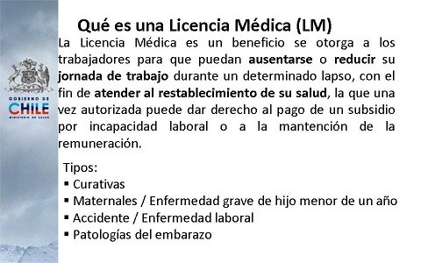
El objeto de la iniciativa en análisis apunta, esencialmente, a la licencia de medicina curativa, destinada al reposo de los trabajadores o de las personas afectadas por una enfermedad común, no laboral, ni tampoco vinculada al reposo pre y posnatal, sobre las cuales -según entiendo- el Ejecutivo presentará algunos proyectos.
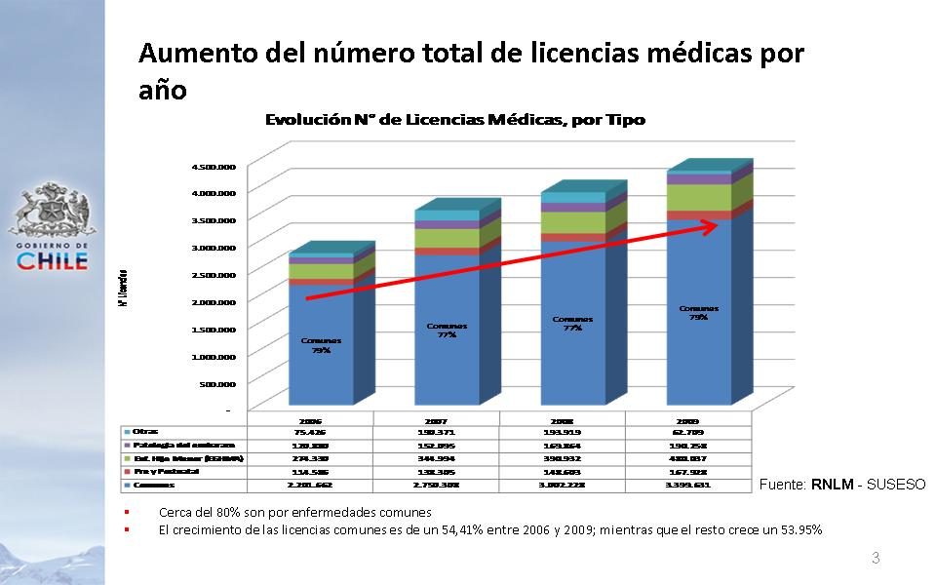
Al observar la tendencia en el uso y abuso de la licencia médica a través de los años, se podría concluir que Chile es uno de los países con peor salud en el mundo. Sin embargo, ello no coincide con nuestros indicadores macro, en que somos reconocidos por lo contrario.
Voy a dejar esta presentación para la consideración de Sus Señorías. Pero el gráfico muestra claramente el inexorable aumento del número de licencias y del gasto que ello significa.
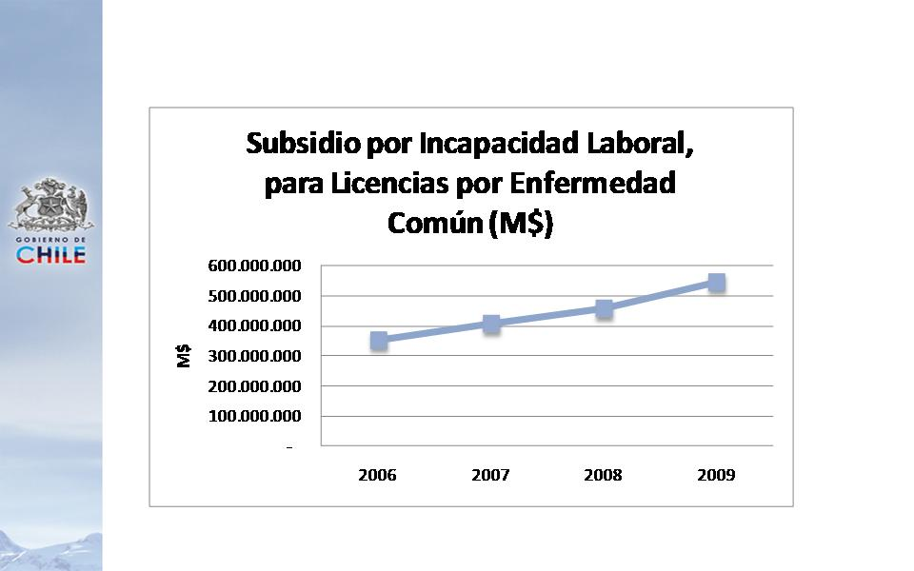
El siguiente cuadro indica los montos de que estamos hablando, en miles de millones de pesos. En la actualidad, el gasto en licencia médica representa, en promedio, 2 puntos porcentuales de la cotización de salud, siendo lejos uno de los más altos en el mundo.
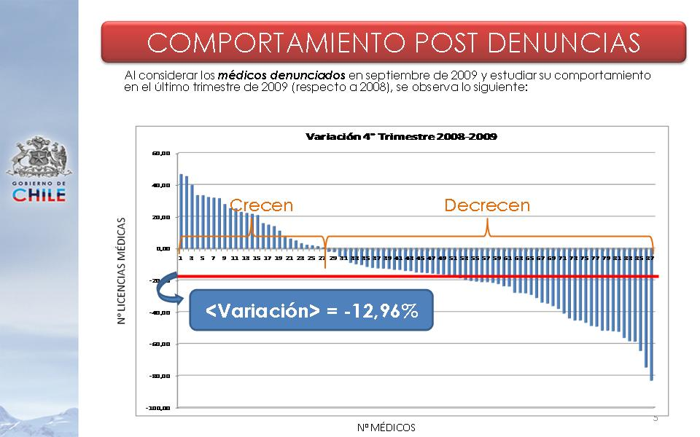
En cuanto a lo realizado hasta ahora por el Ministerio de Salud, tanto en el anterior Gobierno como en el actual, se ha denunciado ante la Fiscalía a los médicos extremadamente “licenciosos” -por así decirlo-, lo cual ha provocado algunas consecuencias.
Efectivamente, como se muestra en la parte derecha del gráfico anterior, algunos de esos profesionales redujeron la cantidad de licencias otorgadas, lo que no significa necesariamente que las personas asociadas a ellos -en centros médicos o lo que fuera- dejaran de ser agentes en la entrega de tales documentos.
Por otra parte, en la parte izquierda del cuadro se observa que un grupo de facultativos, curiosamente, después de ser denunciados, como si ello operara como un verdadero factor de marketing, emitió más licencias que en el pasado.
Lo anterior se explica porque las figuras del Código Penal que castigan el uso fraudulento de estos instrumentos públicos son extraordinariamente benevolentes, y permiten que se extiendan y compren licencias como cheques en blanco a veces de tal forma que constituyen verdaderas industrias montadas para tal propósito, causando un gran perjuicio -insisto- a toda la ciudadanía.

Desde el punto de vista de quiénes entregan las licencias médicas, un estudio reciente de la Subsecretaría de Previsión Social señala en forma categórica que el abuso en su otorgamiento se concentra en un número reducido de profesionales. Y, por supuesto, de acuerdo a una información aportada por esa misma Institución, estamos en proceso de denunciarlos a la Fiscalía, pero con pocas esperanzas, porque -repito- la figura penal para estos casos es extraordinariamente débil.
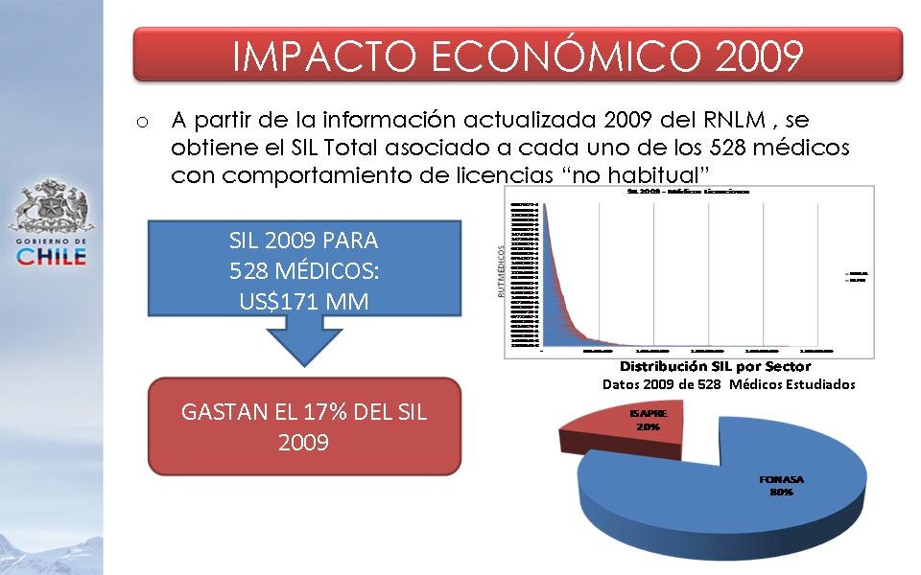
En este gráfico se observa que unos pocos médicos gastan una enorme cantidad de millones de dólares de recursos públicos y emiten un número muy significativo de licencias médicas.
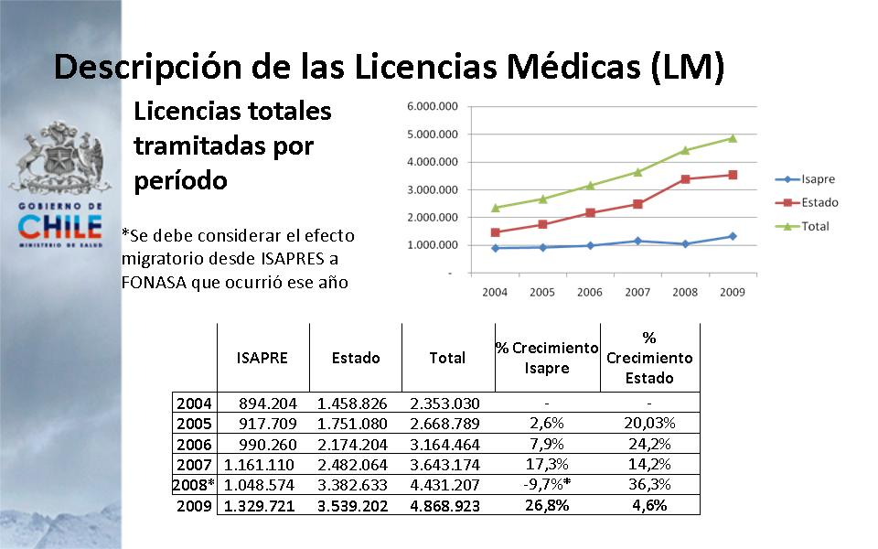
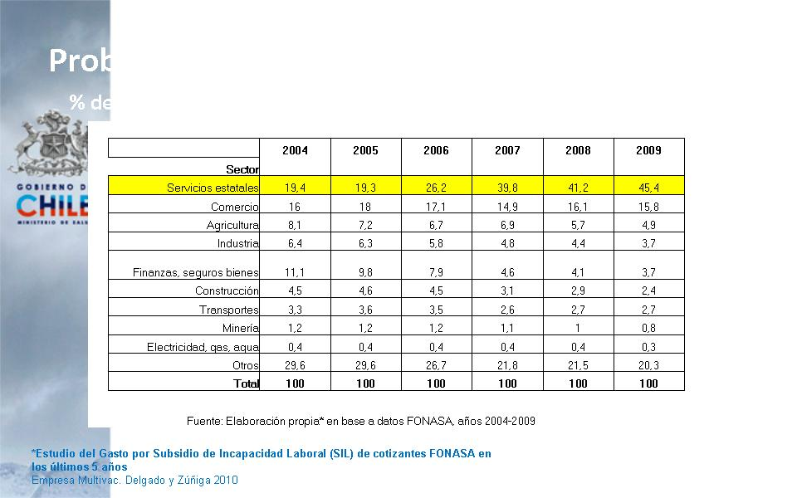
Las imágenes anteriores muestran claramente el aumento de las licencias. Y debo señalar que dicho incremento se concentra más en los funcionarios del sector público.
Resulta interesante ver que la masa de tales empleados, que representa aproximadamente al 12 por ciento del total de trabajadores del país, recibe el 40 por ciento de las licencias médicas.
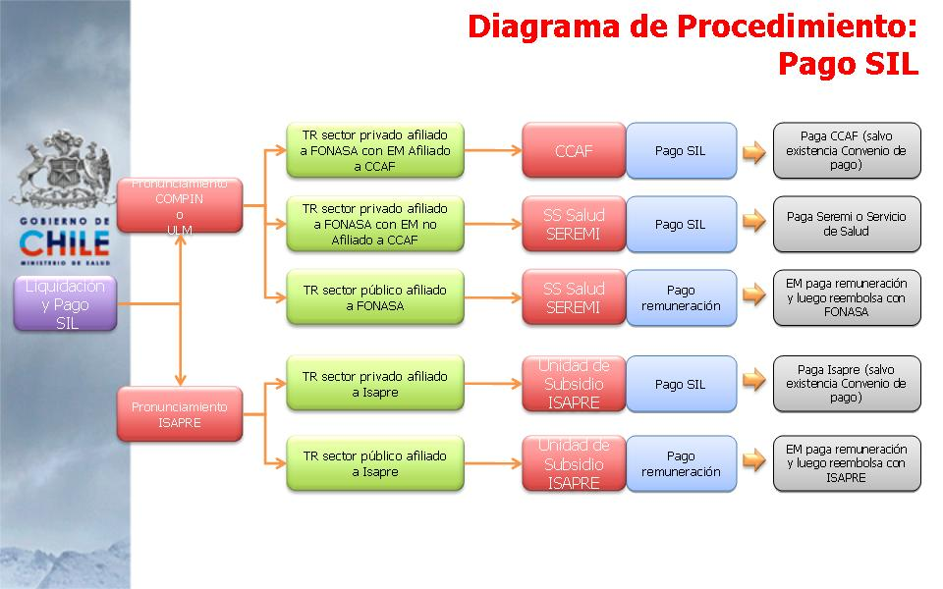
Al observar el proceso de generación de las licencias médicas en el caso de incapacidad laboral, es importante señalar que estas se adquieren -esa es el término que se debe usar- en el sector privado prestador. Vale decir, una persona trabaja en un centro médico, en un consultorio o en un hospital, pero no pide su licencia ahí, porque normalmente no se la dan, sino que solicita hora en una consulta particular y por 3 mil, 4 mil, 5 mil o 10 mil pesos, como máximo, obtiene ese cheque en blanco y genera una verdadera industria.
Quiero destacar que el mecanismo de evaluación y fiscalización de la entrega de este beneficio es extremadamente engorroso, complejo, lo cual hace muy difícil efectuar una auditoría sistemática. Debido a ello, dudamos de que el advenimiento de la licencia médica electrónica, cuyo plazo límite es el 30 de junio del próximo año, sea suficiente para controlar este grave problema.
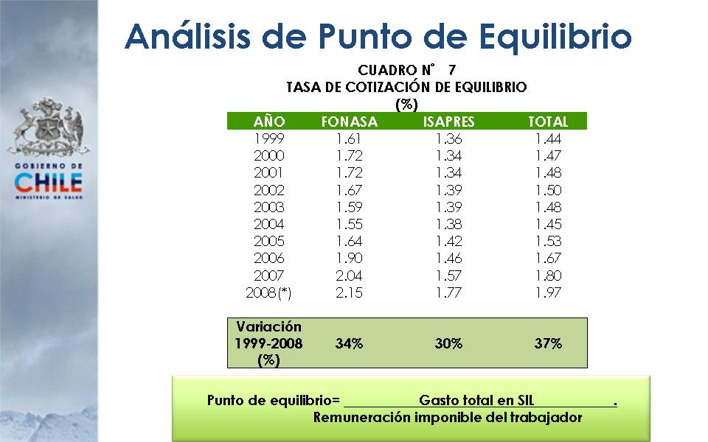
Como figura en el gráfico precedente, el punto de equilibrio para los trabajadores afiliados a FONASA es 2,15 por ciento. Vale decir, si la cotización obligatoria es de 7 por ciento, de este porcentaje se destina 2,15 por ciento al beneficio de licencia médica. Esto significa, aproximadamente, 34 por ciento de la cotización total. En cambio, en las isapres alcanza solo a 30 por ciento.
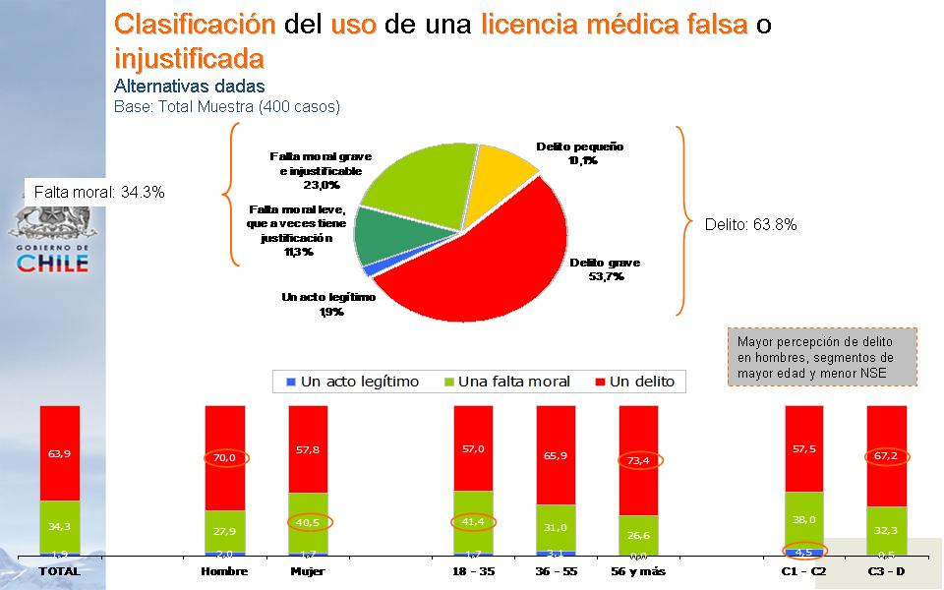
De otro lado, como ha aparecido incluso en varias caricaturas durante los últimos días, la percepción pública respecto a las licencias médicas y su mal uso ha ido cambiando.
En una encuesta realizada recientemente por ADIMARK, se indica el juicio ciudadano tocante al mal uso de una licencia, ya sea para prolongar vacaciones o -como dijo uno de los mineros- para ir a ver un partido de fútbol. Y resulta interesante constatar que la ciudadanía lo considera, de manera progresiva, un acto claramente inmoral o delictivo, como se observa en el cuadro anterior.
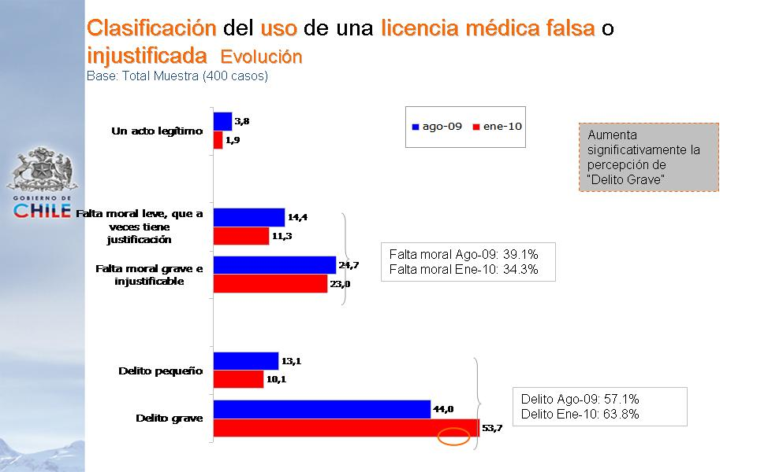
Y si se toman 8 ó 10 meses de diferencia, como lo realizó la encuesta de ADIMARK, el juicio es cada vez más duro con respecto a las personas que abusan de este beneficio. Porque la ciudadanía siente que los recursos provienen de un mismo fondo y que, al final, ella también resulta perjudicada en su legítimo acceso a prestaciones de salud e, incluso, a otras licencias médicas.
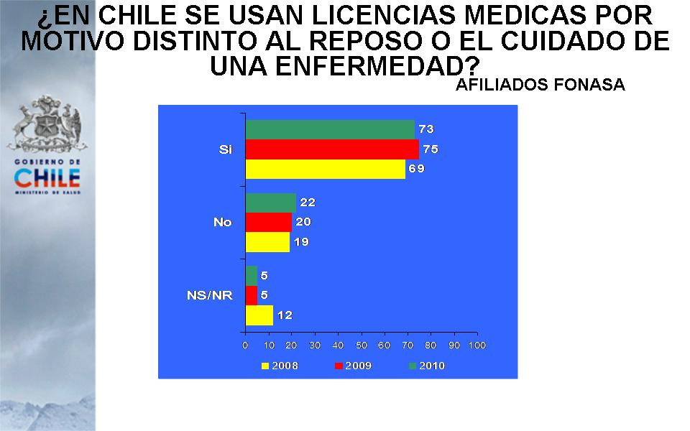
Además, los afiliados a FONASA saben positivamente -según una encuesta aplicada a los usuarios- que no menos del 20 por ciento de las licencias se otorgan sin un fundamento médico que lo respalde.
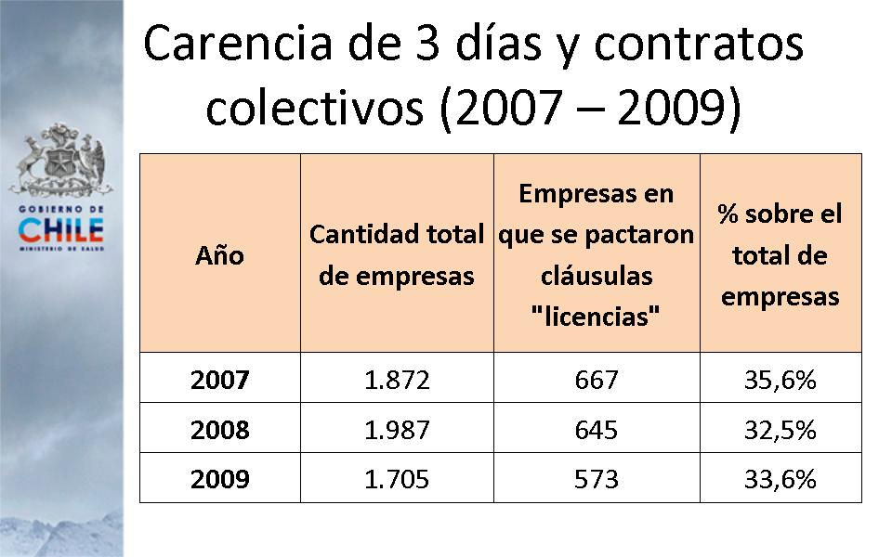
Asimismo, cabe destacar que durante las discusiones habidas en las distintas Comisiones, se planteó un punto muy sensible: la carencia de tres días.
Como Sus Señorías saben, la Ley de Licencias Médicas está estructurada de tal manera que aquellas con una duración inferior a once días -diez o menos- tengan una carencia de tres días. Ello significa que el costo de este período lo paga el trabajador y, en algunos casos, en grandes empresas donde se realiza negociación colectiva, se transfiere al empleador.
Quiero señalar que ese punto, al igual que otros, está siendo abordado por la comisión presidencial encargada de revisar el financiamiento del sector Salud, instancia extraordinariamente transversal que emitirá su informe el próximo 15 de noviembre.
Ha concluido, como propuesta pública, que es preciso legislar sobre el particular a los fines de, entre otros aspectos, ponerle término a la carencia de tres días. Esta importa un vicio estructural -tengo los análisis efectuados por la Subsecretaría del Trabajo-, consistente en que en las empresas donde este beneficio no se encuentra pactado en la negociación colectiva se tiende a las licencias por 11 días o más con mayor frecuencia que en aquellas donde sí lo está.
Ese elemento es extraordinariamente importante. Y quiero enfatizar que no afecta a los trabajadores del sector público, los cuales no tienen tal carencia y la licencia médica se les paga desde el primer día de reposo, según haya sido extendida por un médico.
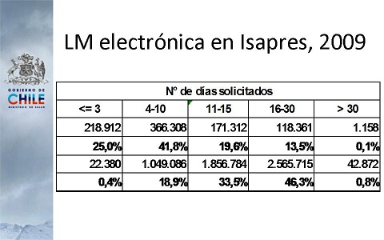
Desde el punto de vista de lo que ocurre en las isapres, nosotros teníamos la información de que en un número muy significativo de casos, por el vicio estructural antes descrito, la gente prolongaba sus licencias, salvo que duraran más de 11 días.
Al contar hoy día el mundo de los aseguradores privados con un instrumento electrónico, parece sumamente interesante destacar que la cantidad de licencias médicas pedidas a las isapres que se hallan dentro del período de carencia y que duran 4 días o menos es del orden de 25 por ciento. No disponíamos de esa información en el pasado, porque el sistema de licencia médica electrónica recién se está generalizando para los seguros privados y públicos.
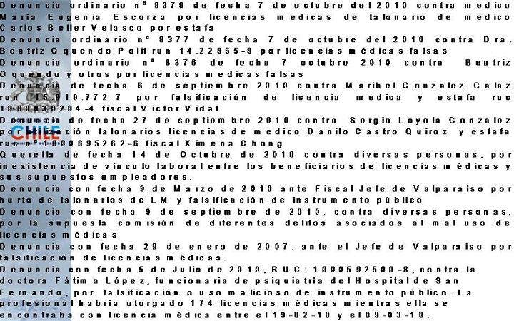
Esta última imagen la presentamos así a propósito. Es un extracto de todos los esfuerzos realizados por los diferentes secretarios regionales ministeriales de salud para denunciar ante las fiscalías respectivas a los médicos que extienden licencias sin justificación.
En realidad, los resultados son tan enredados como esta lámina: tenemos cúmulos y cúmulos de papeles que se apilan sin una figura penal como la que el presente proyecto de ley pretende instaurar a fin de producir una disuasión efectiva al mal uso de este beneficio, que se traduce en una tremenda inequidad, sobre todo en perjuicio de los más pobres entre nuestros enfermos y ciudadanos.
Muchas gracias.
El señor PIZARRO (Presidente).- A usted, señor Ministro.
Tiene la palabra el Senador señor Rossi.
El señor ROSSI.- Señor Presidente, esta iniciativa, al igual que la anterior, es sobremanera relevante.
Hay que considerar que se extienden más de 4 millones de licencias médicas al año en nuestro país y que, efectivamente, ellas constituyen un instrumento muy importante para los trabajadores y trabajadoras. Y lo es cuando se emplea bien, cuando este subsidio por incapacidad laboral temporal se le otorga a un trabajador enfermo que, como parte de su tratamiento, necesita reposo.
El proyecto en análisis -ya lo señaló el Ministro- aborda lo atinente al abuso, al fraude. Y creo que los aquí presentes, junto con toda la sociedad chilena, estamos por condenar y sancionar estas prácticas de la manera más drástica. Incluso, estimo que eventualmente habría que buscar la forma, en el trámite parlamentario, de aumentar más aún las penas. Porque, en efecto, se trata de una usurpación de recursos que componen la cotización de salud entregada con esfuerzo por los trabajadores.
Sin embargo, ese es solo un aspecto del problema.
Esta semana los medios de comunicación, algunos editoriales, se concentraron mucho en señalar lo vinculado al mal uso de las licencias. Pero, con la misma fuerza con que sancionamos a quienes cometen fraude y emiten o venden licencias falsas, tenemos que castigar también a quienes modifican de manera unilateral, arbitraria e injusta licencias correctamente expedidas.
O sea, una persona enferma consulta a su médico, quien le diagnostica una enfermedad y le entrega una licencia. Pero, finalmente, esta es modificada, acortándola o rechazándola, sin que el seguro de salud, que para estos efectos se constituye en juez y parte, vea siquiera al paciente. ¡Esto es lo más llamativo!
Si uno analiza los datos, se da cuenta de que en los dictámenes de las contralorías médicas de las isapres o de las COMPIN, para el caso de FONASA, como seguro público, o en las apelaciones del paciente del sector privado ante las COMPIN -porque este sector dispone de una instancia adicional de apelación-, nunca se señala como error que la licencia es muy corta. Es raro, ¿no? ¡Siempre el médico se equivoca entregando más días!
El seguro de salud es juez y parte, porque están puestos todos los incentivos para rechazar o acortar el período de licencia, ya que es la forma como el seguro gasta menos.
Quiero abordar ese punto con posterioridad, señor Presidente. Pero llama la atención que ese paciente no sea examinado. ¡Un paciente con depresión mayor no es visto por un psiquiatra, sino por una secretaria, que coloca un timbre que dice “Acortamos la licencia” o “Rechazamos la licencia”!
Otro problema radica en la demora en el pago de las licencias ¡durante uno, dos y hasta cuatro meses, muchas veces!, salvo en el caso del 12 por ciento de la población, que corresponde a funcionarios públicos, a quienes se les cancela en forma automática, pues hay un acuerdo para ello.
Desde esa perspectiva, este proyecto es insuficiente. Aborda lo relativo al fraude, pero no lo concerniente al abuso que cometen las aseguradoras. Y tampoco cambia la institucionalidad. Porque debiésemos aspirar a tener un organismo autónomo, independiente, que evaluara la pertinencia de las licencias médicas con criterios objetivos, no con la discrecionalidad y arbitrariedad con que hoy se hace.
Son tantos los abusos, que más del 80 por ciento de las apelaciones que presentan los pacientes cuando la licencia médica es acortada o rechazada son falladas a su favor. Y quienes terminan en la Superintendencia de Seguridad Social habitualmente ganan su apelación.
En consecuencia, aquí también hay un fraude: el que cometen las isapres y las COMPIN, para decirlo con todas sus letras. Y de eso no se hace cargo la iniciativa en análisis.
De otro lado, hay un punto que tocó el señor Ministro y respecto del cual quiero consultarle con mayor precisión.
Se trata de la carencia de 3 días en las licencias médicas de 10 o menos días, lo cual, efectivamente, constituye un incentivo para entregar licencias más extensas.
En mi práctica profesional como traumatólogo, si yo debía entregar una licencia de 7 u 8 días, sabiendo que los 3 primeros no se le pagaban al trabajador, sufría la tentación de otorgarla por 11 días, porque sabía que a partir de allí el pago era completo.
Eso explica en parte -por cierto, no lo justifico- por qué hay tantas licencias de más de 10 días.
El Ministro mostraba que en Chile un tercio de las empresas asumen en su negociación colectiva el costo de esos 3 primeros días. A ello debemos sumar el 12 por ciento de funcionarios públicos, quienes tampoco tienen este problema. Pero el resto de los trabajadores deben conformarse con que les paguen, si la licencia es de 4 días, un día, y si es de 3, ninguno.
No hay razón alguna para ello. Y por eso votamos en contra en la Comisión, como lo sabe muy bien el Ministro. Porque estamos de acuerdo con el espíritu del proyecto; creemos que constituye un avance, y apoyamos al Ministerio de Salud. Pero le pedimos al Ejecutivo que envíe una indicación para hacerse cargo de esos 3 primeros días.
En verdad, vine a pronunciarme en contra de la iniciativa por ese motivo, pues creo que no va a haber otra ocasión para discutir lo relativo a las licencias médicas en Chile. Y qué mejor momento para que el Gobierno diga, si así lo estima, que se pagarán esos tres días.
Yo espero -y quisiera una precisión al respecto, por cuanto el asunto lo conversé con varios de los colegas que votamos en contra en la Comisión- que el señor Ministro se comprometa a enviar un proyecto de ley para cubrir esos tres primeros días de licencia. Es muy importante que la Sala tenga esto absolutamente seguro al momento de votar. Porque si está el compromiso de patrocinar un proyecto de ley -lo que estaría en las conclusiones de la Comisión Nacional para Revisar el Financiamiento de la Salud, que el 15 de noviembre entrega su informe-, indudablemente, no habría razón para votar en contra de esta iniciativa. De otro modo, nos veríamos obligados a pronunciarnos negativamente, pues tengo claro que no habrá una nueva ocasión para manifestarnos respecto de otro proyecto sobre licencias médicas. Porque -como señalé- en esta oportunidad solo se aborda una parte del problema, centrándose en el fraude o en la licencia injustificada, sin hacerse cargo de la tremenda injusticia que sufren millones de pacientes que, pese a tener una licencia correctamente emitida, es rechazada o acortada en forma arbitraria o cuando es de 10 días o menos, no se pagan los tres primeros.
El señor PIZARRO (Presidente).- Tiene la palabra la Senadora señora Matthei.
La señora MATTHEI.- Señor Presidente, en la Comisión señalamos que lo relativo a la carencia de los tres días es un problema complejo, pues tiende a que se alargue la licencia para personas que, de otra forma, no tendrían alternativa de pago.
De hecho, un estudio de la Universidad Alberto Hurtado señala que a quienes su empleador no les cubre esa carencia tienen 20 por ciento más de probabilidad de presentar una licencia de 11 días o más. Porque así se elimina la carencia.
Entonces, cuando uno compara a trabajadores a los cuales les pagan los tres días de carencia con aquellos a los que su empleador no lo hace, vemos que estos últimos cuentan con 20 por ciento más de posibilidad de presentar una licencia más extensa. O sea, se deja de pagar por un lado pero se paga por otro, lo que carece de sentido.
Pero el señor Mañalich señaló que había conversado con el Ministro de Economía acerca de que muchas empresas ya pagan esos tres primeros días de carencia, porque tienen una negociación colectiva. De manera que, en tal caso, carecería de lógica que el Fisco asumiera ese costo. Por consiguiente, debe hacerse un estudio para determinar qué empresas asumen el pago de esos tres días y cuáles no. Si ya lo tienen incorporado en los convenios colectivos, no veo por qué el Fisco debe hacerse cargo de ese costo.
Por otra parte, hubo unanimidad para que durante el período que se fije para presentar indicaciones, se plantee una tendiente a sancionar a las isapres que reduzcan o limiten las licencias bien emitidas. Porque el fraude puede ser de uno u otro lado, y respecto de ambas situaciones debemos aplicar la misma vara. En todo caso, es importante imponer multas duras. Porque hoy en día, en muchos programas sociales, el fraude contra el Fisco se está generalizando cada vez más. Por ejemplo, en los de subsidio habitacional, a veces, familias de cinco personas, para arrendar cuatro de sus casas adquiridas con el subsidio de 10 UF, viven todas juntas en una sola.
También se da la situación de que el 40 por ciento más pobre de la población al final sube a 58 por ciento, porque se falsean las fichas.
Recuerdo lo ocurrido con un programa especial del SENCE para las microempresas: el Servicio de Impuestos Internos tuvo que paralizar todo el sistema de devolución del IVA por la tremenda cantidad de irregularidades que hubo.
Por lo tanto, creo que ha llegado el momento en que el engaño al Fisco en todos estos programas sociales sea castigado. Porque, si queremos solucionar con dineros públicos los problemas de la gente de escasos recursos, debemos tener seguridad de que ellos vayan a quienes los necesitan y no a frescos que se benefician con ellos.
En el caso de las licencias médicas, el estudio de la Universidad Alberto Hurtado es bastante interesante. Señala, por ejemplo, que los afiliados a FONASA atendidos en consultorios y hospitales, cuentan con 30 por ciento menos de probabilidad de obtener licencia médica que cuando consultan a un médico particular. En las mujeres con hijos de entre 3 y 10 años aquella aumenta en 30 por ciento. Porque cuando se les enferma un hijo y no tienen con quien dejarlo, consiguen una licencia médica a fin de cuidarlo. Aquí se presenta una situación que no constituye fraude, pero que se relaciona con la preocupación por el menor, lo que se debe enfrentar como corresponde.
Fíjense los señores Senadores que a aquellos trabajadores a los que se les acumula el trabajo cuando faltan tienen 22 por ciento menos de posibilidad de obtener licencia médica. Porque a algunos de ellos no se les acumula la pega. En este último caso aumenta en ese porcentaje la probabilidad de licencia.
De otra parte, la gente que se siente conforme con el clima laboral de su empresa presenta 20 por ciento menos de factibilidad de conseguir licencia.
Hay diversos estudios que demuestran que la licencia no solo tiene que ver con la enfermedad, sino con muchos otros factores que debemos estudiar. También se vincula con que las COMPIN regionales funcionen de manera uniforme. La de La Serena puede aplicar un criterio totalmente distinto que la de Punta Arenas. No hay al respecto ningún protocolo ni tampoco una enfermedad está asociada a un determinado número de días de licencia. Obviamente, no todos los casos son iguales, pues en algunos la situación se puede complicar. Pero debiera haber algún tipo de procedimiento para que la anormalidad pueda detectarse.
En cuanto a lo señalado por la Senadora señora Rincón en muchas ocasiones de disponer de un sistema de licencia médica electrónica -idea que al parecer lanzó cuando era Superintendenta-, ello no está funcionando, pero permitiría también mayor control.
Los criterios que emplean las cajas de compensación, las AFP, las mutualidades y las COMPIN son todos distintos. Estas últimas ni siquiera examinan al paciente ni investigan su historia clínica ni de licencias anteriores. Solo se basan en lo dicho en un papel.
Cuando una persona se impone que la van a despedir, lo primero que hace es “tirar licencias”. Es el término usado. Por eso, hay cualquier cantidad de trabajadores con licencia por un lado, pero que están empleados “a la negra” por el otro.
También se han creado empresas con el único objetivo de cobrar licencias médicas a favor de algún pariente que figura trabajando y que nunca lo ha hecho.
En fin, se calcula que el costo para el Fisco chileno por las licencias médicas impropias es de 210 millones de dólares al año. Eso es lo que duele, porque algunos pacientes con cáncer sufren demoras en su tratamiento y otros necesitan fármacos supercaros, sin que para ambos casos haya dinero. ¡Sin embargo, se están gastando 210 millones de dólares al año por licencias fraudulentas!
¡Esto es lo que debemos suprimir!
Entiendo que el Gobierno desea avanzar en lo relativo a la carencia de tres días, cuestión en la que estamos todos de acuerdo. Pero, como decía al principio, no me parece que el Fisco deba asumir una carga que en este momento ya está cubierta por las grandes empresas. Por lo tanto, tal asunto debe estudiarse, y con cuidado, de modo que el Erario financie lo que realmente corresponde.
Independientemente de ello, debemos avanzar para que el fraude sea penado como delito y a que, además, se implanten procesos bien diseñados, de modo que aquel se pueda detectar, probar y dar señales a los médicos de lo que se considera normal.
El fraude más espantoso es el que se comete con la enfermedad grave del niño menor de un año. Algunos doctores han decidido dar licencia de manera que la madre pueda estar mayor tiempo con su hijo. Pero se trata del engaño más terrible desde el punto de vista de la equidad. Primero, porque, aunque la madre se halle en una isapre, es el Fisco el que paga; segundo, porque las mujeres más pudientes, que pueden costear una consulta privada, tienen mayor probabilidad de obtener una licencia, y tercero, porque ellas perciben sueldos mucho más altos -de hasta 60 UF, o sea, un millón 200 mil pesos-, a diferencia de las que ganan solo 150 mil pesos, lo cual resulta superregresivo. Y todo eso lo paga el Fisco.
En consecuencia, la verdadera “epidemia” de licencias médicas extendidas en casos de niños menores de un año gravemente enfermos es un fraude terrible. Su otorgamiento puede estar muy bien inspirado por parte de algunos médicos, pero es bastante regresivo, pues, en el fondo, significa una bofetada a las personas de más escasos recursos.
Estamos dando mucho dinero a mujeres muy pudientes y gastando recursos que deberían enfocarse en el cuidado de la salud de la gente de menores ingresos.
Así que votaremos a favor del proyecto en debate, teniendo claro que habrá muchas indicaciones, para la presentación de las cuales pido que al menos se dé el plazo de un mes.
El señor PIZARRO (Presidente).- Tiene la palabra la Senadora señora Rincón.
La señora RINCÓN.- Señor Presidente, la materia en análisis no es fácil de entender, pues a su respecto se tienden a confundir los argumentos. Sin embargo, todos estamos de acuerdo -al menos, quienes conocemos el sistema-, con que los tres días de carencia en el sistema de licencias médicas (ideado como subsidio para que los trabajadores puedan recuperarse de una enfermedad) no cumplen el objetivo de desincentivar el uso de tal beneficio cuando no es necesario.
Así lo ha confirmado hoy el señor Ministro, con la información entregada por el Registro Electrónico de Licencias Médicas. Pero este sistema es solo de las isapres, ya que, hasta la fecha, las licencias médicas de FONASA no se tramitan a través de él. Y lo digo con conocimiento de causa, pues, en su oportunidad, pedí financiamiento para instaurar la licencia médica electrónica en los seguros de salud público y privado; no obstante, pese a haberse aprobado por el Congreso Nacional, hasta el momento no se concreta por distintas razones, impidiendo contar con esa información tanto en las isapres como en FONASA.
La tramitación de licencias médicas en la actualidad constituye un procedimiento discriminatorio desde el punto de vista del trabajador, pues es distinta si el paciente es de FONASA o de alguna isapre. En el primer caso, nuevamente hay discriminación en contra de los afiliados, según se encuentren o no adscritos a una caja de compensación.
En el caso de las isapres, los protocolos aplicados difieren entre sí, ya que cada una tiene su propia contraloría médica. Y lo mismo ocurre en las COMPIN, pues hay más de una en la Región Metropolitana y una por cada Región, salvo que exista más de un servicio de salud.
El Fisco asume los costos de los reclamos presentados por las isapres respecto de las licencias médicas sin retribución, pues la COMPIN respectiva y, en última instancia, la Superintendencia de Seguridad Social deben evaluar los hechos y pronunciarse.
Hay carencia de información en todo el país. Si bien es cierto que el mecanismo actual de licencias médicas electrónicas de las isapres está arrojando información relevante, eso no ocurre en todo el sistema.
Además, hay un trámite discriminatorio desde el punto de vista de FONASA, pues, a pesar de financiar este los subsidios por incapacidad laboral, no tiene injerencia en la tramitación y visado de las licencias médicas de sus cotizantes, porque se efectúan en las COMPIN, dependientes de los servicios de salud.
Asimismo, no se advierte sinergia entre los actores. Es inexistente la comunicación entre la COMPIN, las isapres, las cajas de compensación y la Superintendencia de Seguridad Social, órgano este que es la última instancia en la resolución del conflicto.
También, el trámite de una licencia médica es burocrático.
La apelación de una licencia médica rechazada o reducida puede ser analizada hasta por tres instituciones diferentes sin que haya relación alguna entre ellas.
El trabajador afiliado a una isapre cuya licencia médica es denegada por tal entidad puede reclamar a la COMPIN. Es factible también recurrir, en más de una oportunidad, a la Superintendencia. Pero ninguno de tales organismos está relacionado. La isapre es fiscalizada por la Superintendencia de Salud; cada COMPIN pertenece al servicio de salud correspondiente, y la Superintendencia de Seguridad Social es parte del Ministerio del Trabajo y Previsión Social.
En todo caso, si la licencia médica reclamada es de origen laboral, el trámite que tiene que realizar el trabajador resulta todavía más burocrático.
La relación con otros actores del Sistema de Seguridad Social es nula.
La calificación de una licencia médica depende, entre otros factores, de datos administrativos que se encuentran en el sistema previsional (AFP o ex régimen de reparto), y ni las isapres, ni la COMPIN ni las cajas de compensación tienen acceso a esa información, por lo que las licencias son visadas según las bases de datos de cada uno de esos organismos, pues pueden contener errores.
A mayor abundamiento, en un estudio que hemos realizado en el Centro de Estudios para el Desarrollo se pudo comprobar que la efectividad del trámite y visación de licencias médicas al menos en el sistema de isapres es deficiente, de acuerdo con la información fidedigna con que contamos.
Me referiré ahora al total de licencias médicas presentadas al sistema. Me hubiese gustado haber podido mostrar en las pantallas de la Sala los datos respectivos. Pero el sistema con que contamos no es bueno. (Aprovecho de hacer el reclamo, para que la Comisión de Régimen Interior tome nota del hecho). Durante los años 2004, 2005, 2006, 2007, 2008 y 2009, según los antecedentes entregados por la Superintendencia de Salud, publicados en su página web, casi el 80 por ciento de ellas son reclamadas; y, de ese porcentaje, finalmente terminan siendo rechazadas solo 30 por ciento. O sea, la efectividad de los actuales sistemas de contraloría es bastante baja.
La reducida efectividad mostrada por las isapres en el trámite y visado de una licencia médica -probablemente en el caso de FONASA pasaría algo similar, o peor-, a pesar de tener buenos sistemas y contralorías médicas supuestamente con experiencia, pareciera indicar que la solución del problema no pasaría por dar la posibilidad a FONASA de contar con su propia contraloría médica -algo que algunos esgrimen como necesario-, ni por la existencia de un mecanismo en el que no se consolide la información.
Necesitamos revisar esta materia -así lo hemos discutido en la Comisión de Trabajo- en forma integral.
Pero también requerimos -de acuerdo a los antecedentes ya expuestos y que no quiero repetir- dar una señal potente y clara. No es admisible que continúe el aumento de licencias médicas, cuyo otorgamiento no se basa en condiciones de salud derivadas de circunstancias laborales, sino en el abuso de tal beneficio.
Creemos que efectivamente hay excesos. Quienes hemos estado preocupados a conciencia de este asunto estamos convencidos de que debemos aumentar las sanciones y también dar señales claras respecto de aquellas cosas por las que se ha reclamado en innumerables oportunidades. Por su intermedio, señor Presidente, le quiero expresar al señor Ministro que debemos terminar con los tres días de carencia en el sistema de licencias médicas.
Toda la información de que disponemos -él lo ha ratificado hoy día acá- indica que no es efectivo que se aumente injustificadamente el número de días de licencia con el objeto de contar con el pago total del beneficio. ¿Por qué? Porque hay convenios colectivos; porque su mayor uso se hace en el sector público, donde no existe tal carencia; porque, finalmente, los trabajadores saben cuándo pueden pedirla o no.
Creemos, señor Presidente, que la iniciativa merece mejorías. Es un proyecto del Gobierno de la Presidenta Bachelet, que reconoce una necesidad. Y con la experiencia que tenemos, con lo que hemos recogido en la Comisión de Salud, con lo que les hemos escuchado a médicos y funcionarios, consideramos que podemos perfeccionar la tramitación y los beneficios de este subsidio de incapacidad laboral, que pretende proteger a nuestros trabajadores y trabajadoras.
Para terminar, señor Presidente, hay un punto que no compartimos con la Senadora Matthei. La licencia médica por el hijo menor de un año y el pre y postnatal no miran el ingreso económico de las mujeres, sino el cuidado de los niños y la posibilidad de que estas puedan trabajar.
Por eso, vamos a votar a favor de la idea de legislar, pidiendo un plazo amplio, de al menos un mes, para presentar indicaciones.
)----------(
El señor PIZARRO (Presidente).- Tiene la palabra el señor Secretario.
El señor HOFFMANN (Secretario General).- Ha llegado a la Mesa el Acuerdo de la Comisión Bicameral relativo al Reglamento del Consejo Resolutivo de Asignaciones Parlamentarias.
El señor PIZARRO (Presidente).- Queda para la tabla de Fácil Despacho de mañana.
)----------(
El señor PIZARRO (Presidente).- Se me ha pedido que abra la votación.
El señor LETELIER.- Está bien.
El señor PIZARRO (Presidente).- ¿Hay acuerdo para ello?
Acordado.
--(Durante la votación).
El señor PIZARRO (Presidente).- Tiene la palabra, para fundamentar su voto, el Senador señor Girardi.
El señor RUIZ-ESQUIDE.- ¿Se mantienen los diez minutos?
El señor PIZARRO (Presidente).- Nos acomodaremos al tiempo que vaya necesitando cada señor Senador, pero en principio serán cinco.
El señor GIRARDI.- Señor Presidente, como se ha señalado acá, el presente proyecto reviste gran importancia porque busca corregir los actuales abusos en materia de licencias médicas. Hace mucho tiempo, algunos parlamentarios, entre los que me incluyo, presentamos una iniciativa que intentaba no solo remediarlos, sino también sancionarlos.
En la Comisión de Salud surgieron ciertas diferencias, porque algunos consideramos que era el momento para que en Chile se resolviera una situación absolutamente injustificada: el no pago de los tres primeros días de licencia. ¿Y por qué lo creemos importante? Porque esos días cumplen un objetivo terapéutico: en muchas enfermedades el reposo reemplaza a los medicamentos y, en ciertos casos, constituye la única terapia. Por eso, estimamos inaceptable su no pago.
Sin embargo, pensamos que la forma en que se halla estructurada la legislación actual es aún peor, porque, como para que se paguen los tres primeros días la licencia debe ser otorgada por más de diez, muchos profesionales tienden a otorgar más de esta cantidad. Al final, se termina gastando mucho más en los días innecesarios que en el financiamiento de los tres primeros.
En el Parlamento, y me parece que también en el Ministerio de Salud, hay plena conciencia de la situación descrita, que no solo es de este Gobierno, sino que viene de antes. No obstante, ha sido muy difícil reparar un daño gratuito, un agravio, un despojo a los derechos de los trabajadores, quienes además están pagando por su salud.
Algunos votamos en contra o nos abstuvimos en la Comisión del ramo, pero, dado que el Ministro ha anunciado que enviará una indicación para asegurar el pago de los tres primeros días de licencia y terminar con esta burla y esta mutilación de derechos, ahora voy a votar a favor.
Otro aspecto importante de la iniciativa -nació de indicaciones parlamentarias presentadas en el pasado- es la sanción penal para el médico que otorgue una licencia fraudulenta. Y yo también soy partidario de hacer responsable solidario al paciente que la pida, pues ambos están estableciendo una suerte de asociación ilícita para defraudar al Fisco. Por tanto, deben aplicarse sanciones muy duras, incluida, en el caso de reiteración, la prohibición de ejercer la profesión para los médicos que, mediante fraudes de este tipo, distraigan recursos fundamentales y necesarios.
Con todo, quiero decir, con la misma fuerza, que son muy pocos los facultativos que cometen estas anomalías. En el país no son más de cien y, si se quisiera ser más exacto, no son más de cincuenta los que están en la “industria” de las licencias falsas.
Además, hay instituciones que cometen delitos tan indecentes como los perpetrados por estos médicos: las isapres. Lamentablemente, ellas son juez y parte y pueden rechazar o reducir los días de licencia diagnosticados por un profesional sin que otro vaya a examinar a los pacientes a sus casas. Muchas veces me ha tocado ver licencias rechazadas o disminuidas en sus días respecto de pacientes enfermos en sus domicilios o postoperados en hospitales. Hoy las isapres están generando recursos por cerca de 20 mil millones de pesos solo por esta vía.
Por eso, valoro el acuerdo que hemos alcanzado con el señor Ministro en el sentido de dar el mismo tratamiento tanto al doctor que emite una licencia falsa como a la persona -sea médico o no- que rechaza una licencia o le acorta días sin visitar al paciente.
El señor PIZARRO (Presidente).- Ha terminado su tiempo, señor Senador.
Le concederemos un minuto adicional.
El señor HOFFMANN (Secretario General).- El micrófono de Su Señoría dejó de funcionar. Puede ocupar el del Senador señor Lagos.
El señor LARRAÍN.- ¡Ese sí que es partido...!
El señor GIRARDI.- ¡Somos una sola voz...!
¡Esto me pasa por criticar a las isapres...!
El señor LAGOS.- ¡Le quitaron hasta el micrófono...!
El señor PIZARRO (Presidente).- Por favor, continúe, señor Senador.
El señor GIRARDI.- Como decía, me parece muy valioso que, para hacer el sistema más equilibrado, las isapres que cometan estas injusticias, que modifiquen o rechacen fraudulentamente licencias médicas, reciban el mismo tratamiento que el médico que otorga una licencia médica falsa. Este es un compromiso del Ejecutivo y un avance en algo que discutimos largamente en la Comisión. Así como se quiere castigar duramente al profesional que extiende una licencia que no corresponde, de igual forma -por la importancia terapéutica que tiene tal instrumento- debemos actuar con las isapres que, por un interés económico, les quitan a los enfermos su derecho a reposo.
Así que, como señalé denantes, voy a favor de la idea de legislar en esta materia.
El señor GÓMEZ (Vicepresidente).- Tiene la palabra el Senador señor Letelier.
El señor LETELIER.- Señor Presidente, valoro que se quiera cerrar una fuga de recursos, que la Senadora Matthei ha avaluado en la suma de 210 millones de dólares al año, presuntamente por pago de prestaciones que no corresponden.
No sé si ha habido un estudio en torno al número de trabajadores a los que no les cancelan las licencias teniendo derecho a recibirlas. Y no hablo solo de las isapres, a las cuales ya se refirió el Senador Girardi. ¿A cuántos empleados sencillos, humildes, sin recursos, les niegan el pago de las licencias médicas una y otra vez en el sistema público, donde las COMPIN muchas veces asumen actitudes arbitrarias, discriminatorias? Y cuando los ciudadanos sencillos, trabajadores, intentan ejercer su derecho, se les maltrata, se les hace perder días laborales. Es realmente una cruzada muy compleja. Porque se trata de un sistema que presume la mala fe, que parte del supuesto de que quien hará uso de un derecho es un bandido, un ladrón, es deshonesto.
Creo que sería muy bueno un proyecto equilibrado, y no este, que resulta sumamente desequilibrado.
Yo no tengo ninguna objeción a lo sustantivo de la iniciativa, en el sentido de que los médicos que hagan mal uso del instrumento en análisis sean sancionados con todas las medidas propuestas, y aún más. Pero no se incorpora ninguna sanción sobre el funcionario público que no cumple con la función de reconocer que existen facultativos habilitados para otorgar licencias médicas. En las COMPIN hay médicos que de manera sistemática, por efectos presupuestarios, rechazan licencias entregadas correctamente a los trabajadores.
Me encantaría saber dónde está el estudio relativo a cuánto se ahorra el Estado a través del funcionamiento de las COMPIN. Porque, en verdad, no sé si estamos empatados, o si lo que ocurre, en términos valóricos, es que en nuestro país no nos importa cuando los trabajadores son maltratados.
¡Ahora se levanta la voz con los temas de seguridad laboral! ¡Ahora se habla de la necesidad de tener normas, cuando el problema en Chile no son las normas, sino que se respeten los derechos de las personas! Y lo que sucede en materia de licencias médicas, señor Presidente, es que muchas veces ellos no se respetan.
Yo no voy a rechazar esta iniciativa en general, en el entendido de que en la discusión particular se llegará a un proyecto equilibrado, donde nos hagamos cargo no solo del abuso que puede haber en algunas isapres, sino también de las irresponsabilidades que se producen en las COMPIN, en la demora que sufren los trabajadores, que deben apelar una, dos y tres veces, en circunstancias de que quienes revisan los antecedentes, por lo general, nunca ven al enfermo, al afectado.
En segundo término, señor Presidente, me gustaría formular, por su intermedio, una consulta al señor Ministro acerca de un tema de tremenda importancia.
Yo he presentado cuatro recursos de protección en los tribunales de justicia por la forma en que se usan los fondos de FONASA, por quien financia las licencias médicas.
Ello, porque tengo la convicción personal de que existe una ilegalidad en Chile, pues a los adultos mayores se les descuenta una parte de sus ingresos para pagar licencias médicas. Se calcula que el 2 por ciento que se les descuenta va al financiamiento de ellas. Y el actual Director del Fondo Nacional de Salud incluso emitió un informe a los tribunales donde reconoce que hay un problema y opina que el Tribunal Constitucional debería acordar la inaplicabilidad de la ley, por una razón obvia: la licencia médica no es una prestación de salud, sino un subsidio del Estado que corresponde a otra lógica; no es una atención de un médico, una hospitalización. Y más aún: los adultos mayores financian algo de lo cual no se pueden beneficiar.
Se trata de una materia no menor, y creo que en el proyecto debería precisarse claramente de dónde vienen los recursos para costear las licencias médicas.
A diferencia de otros, me parece bien que el postnatal de que gozan las mujeres -financiado de manera formal por licencias médicas, sin tratarse, técnicamente, de una prestación de salud, sino de algo más bien relacionado con el apego a la infancia- sea de las pocas contraprestaciones recibidas en nuestra economía por los sectores medios y de mayores ingresos. Y ello, debido a que beneficia, por sobre todo, a los niños. Podremos hablar de los montos que percibe cada cual, pero estimo que es bueno analizar el asunto y discutirlo colectivamente a propósito de este proyecto.
Por último, me sumo a las palabras del Senador Rossi acerca de los tres días de carencia que se disponen, pues me parece que ello genera incentivos bastante perversos.
En resumen, creo que existe un desequilibrio en el proyecto. Confío en que el Ministro ayudará a generar el equilibrio necesario en la discusión particular, para que se incluya el castigo no solo a los médicos que cometen fraude o usan mal el instrumento de la licencia, sino también a los funcionarios públicos que obstaculizan a los trabajadores el ejercicio de sus derechos.
El señor GÓMEZ (Vicepresidente).- Señoras y señores Senadores, el sistema computacional se encuentra con algunas dificultades. Por lo tanto, solicito a quienes hayan pedido la palabra que me hagan llegar una nota para poder otorgárselas con posterioridad.
Por ahora, la tiene el Senador señor Chahuán.
El señor CHAHUÁN.- Señor Presidente, Honorable Sala, quiero hacer uso de la oportunidad que nos brinda la segunda discusión respecto del presente proyecto de ley, pues resulta de suma importancia para el país que esta iniciativa se apruebe, pese a que en su momento fue rechazada, lamentablemente, en la Comisión de Salud, donde solo los dos Senadores de la Coalición por el Cambio votamos a favor.
Ésa era una mala señal, que resultaba absolutamente incomprensible, toda vez que la unanimidad de los miembros de dicho órgano de trabajo parlamentario estábamos de acuerdo en eliminar el deducible de tres días que no cubre la licencia médica, lo que a su vez permitiría terminar con el otorgamiento de algunas que se extienden por plazos superiores a lo estrictamente necesario.
Luego de las palabras del Ministro de Salud, quien hoy ha manifestado la disposición del Gobierno -tal como lo hizo en la Comisión-, los parlamentarios de la Concertación se han abierto a acoger la idea de legislar, que, sin lugar a dudas, significará cerrar la llave de una importante fuga de recursos estatales.
De igual forma, en la primera discusión coincidimos en agradecer la labor de los Senadores señora Rincón y señores Muñoz Aburto y Bianchi -integrantes de la Comisión de Trabajo-, quienes posibilitaron darle curso a la iniciativa legal que hoy nos ocupa.
Durante los últimos días hemos tenido la oportunidad de leer diversas investigaciones periodísticas que nos confirman la extensión fraudulenta de licencias médicas, tal como lo sostuvimos en la sesión anterior en que se abordó el tema.
En esa ocasión planteé que cada día de licencia médica otorgada en forma irregular equivalía a seis días de aporte de un empleado que no pudo hacer uso de dicho beneficio. Se trata de una realidad indesmentible. Y lo peor es que estas licencias se pagan -como manifestamos antes- con el 7 por ciento que se descuenta por concepto de salud a todos los trabajadores chilenos, incluyendo a los pensionados que, por la misma razón, no tienen derecho a gozar de licencias médicas.
Por ese motivo, recurrimos en su oportunidad a la Contraloría General de la República. Consideramos que tal abuso es inaceptable. Y por lo que ya sabemos el Supremo Gobierno -nuestro Gobierno, mi Gobierno- cumplirá con la palabra empeñada en orden a eliminar progresivamente el 7 por ciento de descuento en cotizaciones de salud a los jubilados.
La señora ALLENDE.- ¿Cuándo?
El señor CHAHUÁN.- El proyecto que nos ocupa establece eficaces herramientas destinadas a poner atajo a todas las irregularidades que actualmente se cometen y que se han constituido en un verdadero escándalo, ya que perjudican a los trabajadores que realmente necesitan de licencias médicas para atender al restablecimiento de su salud.
Entonces, reitero la petición a todos mis colegas Senadores: aprobemos la idea de legislar, pues de esta forma podremos abordar el articulado en la discusión particular, sobre todo en lo que respecta a la eliminación del deducible al cual se hizo referencia con anterioridad.
Ello nos permitirá contar con una legislación adecuada en materia de otorgamiento de licencias para el reposo médico.
La iniciativa, sin lugar a dudas, tiende a evitar -como se manifestó previamente- la fuga de recursos. Con el compromiso que hoy día nos ha expresado el señor Ministro, podremos terminar con los tres días de vacancia que también constituyen un escándalo y generan un incentivo perverso a efectos de otorgar licencias médicas, más allá de los plazos requeridos por cada una de las enfermedades.
Adicionalmente, en virtud de la discusión de este proyecto de ley se ha hecho presente la necesidad de que el médico que extiende una licencia fraudulenta también debe hacerse solidariamente responsable del estipendio que ese trabajador recibe en forma ilegítima.
Creemos que la iniciativa avanza en la línea indicada, establece un tipo penal específico para esta materia y, por ello, agradezco a los parlamentarios de la Concertación que hayan comprendido el imperativo ineludible de cuidar los fondos públicos que, de alguna manera, se dilapidan con estas malas prácticas.
Ahora bien, coincido con las opiniones vertidas por el Senador señor Letelier, con quien denunciamos los retrasos que muchas veces afectan a las aprobaciones de licencias médicas. En todo el país, incluyendo a mi Región, registramos escandalosamente cerca de cien mil licencias médicas que no eran cursadas por las respectivas COMPIN. Esa es una anomalía que también presentamos a la Contraloría.
En el caso de la Región que represento, logramos apurar los trámites correspondientes y permitir que los trabajadores afectados pudieran recibir en forma oportuna los recursos derivados de aquellas licencias médicas.
No obstante, sin lugar a dudas, se han cometido abusos sobre esta materia y la ley en proyecto tiende justamente a terminar con ellos.
He dicho.
El señor GÓMEZ (Vicepresidente).- Tiene la palabra el Senador señor Navarro.
El señor NAVARRO.- Señor Presidente, llama profundamente la atención que cada vez que se levantan denuncias sobre el uso abusivo de licencias médicas las isapres terminan, por cierto, justificando el alza en los planes de salud o que, en razón de las noticias conocidas hace pocos días, finalizamos en un debate de un proyecto de ley.
Hay una extraña coincidencia y cronología en este actuar. Ya ocurrió en 2008 cuando arreciaron las denuncias sobre estas irregularidades y el Presidente de la Asociación Nacional de Isapres, Eduardo Aninat, señalaba que los planes de salud debían subir.
Por ello, espero que en virtud de esta campaña comunicacional no se registren alzas en los planes de las isapres porque la historia así lo demuestra, y confío en que esta vez nos equivoquemos y no sea nada más que una simple coincidencia.
Señor Presidente, en el mundo entero, particularmente en Japón, se han incrementado las licencias médicas producto del estrés laboral. En dicha nación se registran 30 mil suicidios anuales. Todos los informes económicos indican que tal patología existe, no es una invención, y que las personas afectadas por depresión forman parte de un proceso laboral donde priman una máxima exigencia y alta competitividad. Así lo reflejan todas las encuestas. En Japón, diez mil personas fallecen por exceso de trabajo.
Y en Chile, que es un país trabajólico, donde redujimos la jornada laboral de 48 a 45 horas semanales, la pregunta es quién trabaja esa cantidad de horas. ¡Nadie! ¡Nuestro país es donde más se trabaja en América Latina!
Entonces, pienso que debemos analizar cuáles son las condiciones laborales bajo las cuales se desempeñan los trabajadores de nuestro país.
El 58 por ciento de las compañías internacionales experimentaron un crecimiento en estrés laboral de sus empleados durante los últimos dos años. Estas son las cifras obtenidas por diversas empresas extranjeras que se han dedicado a analizar cómo aumentaron las licencias médicas.
El fenómeno no solo afecta a Chile.
Entonces, siento que centrar el debate únicamente en el alza de las licencias médicas es exiguo, angosto y, por cierto, espero que si las isapres aspiran a regular el uso abusivo y fraudulento de las licencias médicas -que existe- también deben asumir la posibilidad de debatir sobre la facultad arbitraria que poseen para negarlas o reducirlas.
Las isapres tienen la facultad de regular el reposo médico de sus afiliados. En CIPER Chile las denuncias son numerosas. ¿Cómo un médico puede cursar 165 licencias diarias? ¿Participan los profesionales de las isapres en la reducción de las licencias médicas o logran examinar cada una de ellas? ¡No! ¡No lo hacen!
Además, los propios Diputados de Renovación Nacional formularon denuncias en su momento ante el Tribunal de la Libre Competencia por el uso abusivo que en la actualidad ejercen las isapres de su prerrogativa de reducir el reposo médico a sus afiliados. El 27 por ciento de las licencias médicas son rechazadas por dichas entidades. Se produce un ahorro millonario y se genera un incentivo perverso, el cual ha sido denunciado por diversos médicos.
Yo invito a los señores Senadores a revisar CIPER Chile. Afortunadamente, conocemos a muchos amigos médicos que dicen por qué no trabajan en la revisión de licencias médicas a las isapres. ¡Porque descontar horas o días a las licencias médicas de los trabajadores tiene una remuneración, un incentivo! ¡Un incentivo perverso!
En ese sentido, espero que tengamos la capacidad de discutir a fondo cómo vamos a regular a las isapres cuando rechazan o reducen licencias médicas, por cuanto hay reposos justificados que tales instituciones rebajan, por ejemplo, de once a dos o tres días. ¡Como los primeros tres días no se pagan, obtienen ahorros millonarios!
Señor Presidente, creo que esta situación no da para más. ¡Las isapres rechazan actualmente el 12,5 por ciento de las licencias médicas al voleo y aleatoriamente! Se proponen reducir un 12 por ciento sus gastos, rechazando el 30 por ciento de las licencias médicas cursadas. Luego, dejan que la gente reclame y el que no lo hace, perdió. Hay personas que se han aburrido de reclamar, de las colas, de la tramitación, de ir a buscar un pago por una licencia de 6 ó 7 días de reposo y, como les sale más caro ausentarse del trabajo, dejan que pase.
En consecuencia, existe un trato abusivo de las isapres y también de la COMPIN.
Por eso, ahora tenemos la gran posibilidad de debatir cómo regulamos el sistema vigente, de manera de sancionar a los médicos que entregan licencias fraudulentas, pero también de castigar a las instituciones de salud previsional que reducen o niegan licencias verdaderas.
¡En definitiva, debemos proteger al trabajador!
Cuando se trata de licencias por tres días, nadie las paga, ni siquiera vale la pena presentarlas y no aparecen registradas en ningún sistema estadístico. ¡Nunca existieron! ¿Dónde está la estadística del servicio de salud respectivo que nos señale las licencias médicas de tres días que fueron rechazadas por alguna isapre o la COMPIN? ¡No existen! ¡No las conocemos!
Asimismo, la notificación de rechazo a las licencias que han recibido muchos trabajadores chilenos demuestra claramente que las aseguradoras obtienen un estipendio que están defendiendo.
Espero que los días perdidos por partos prematuros y el prenatal no utilizado a causa de ellos sean trasladados automáticamente al posnatal. Hoy día se ha creado un peligroso sistema alrededor de las licencias emitidas por enfermedades graves de hijos menores de un año, porque los médicos tienden a dar reposos mayores cuando aún no existe en nuestra legislación un posnatal de seis meses.
¡Aquí hay un debate pendiente!
Les dijimos a diversos superintendentes que si logramos establecer un posnatal de esa extensión vamos a reducir drásticamente las licencias médicas originadas por hijos menores de un año con enfermedades graves, porque los pediatras saben que las doce semanas del actual posnatal son insuficientes y especialmente más caras, tal como lo demuestra el proceso vigente.
Si el señor Ministro de Salud o la Superintendencia de Seguridad Social (SUSESO) pudieran entregarnos los informes desagregados respecto de cuántas licencias por enfermedades graves de menores de un año se dan a las pacientes y cuántas efectivamente podríamos evitar con un posnatal de seis meses, estaríamos avanzando en un tema muy importante, porque tengo la sensación, de acuerdo a las cifras obtenidas hace dos o tres años, de que muchas de esas licencias eran dadas sin mediar la enfermedad grave por la cual se prescribía el reposo necesario.
El señor GÓMEZ (Vicepresidente).- Concluyó su tiempo, señor Senador.
Tiene un minuto más para finalizar su intervención.
El señor NAVARRO.- Gracias, señor Presidente.
Solo termino diciendo que aprovechemos la oportunidad que se nos presenta, démonos el tiempo suficiente para realizar este debate, porque la verdad es que cada vez que aparecen anuncios respecto de las miles de licencias fraudulentas los médicos se inhiben.
Yo me encuentro con muchos trabajadores de empresas forestales que realizan trabajos pesados, quienes muy enfermos visitan a un doctor, pero este les dice: “Mira, no te puedo dar licencia médica porque me tienen vigilado y me están controlando”. ¡Esos profesionales deben dictaminar el reposo cuando corresponda, cuando sea verdad y no pensar en que serán regulados!
Me parece que eso constituye un abuso de las isapres que debe ser reglamentado en este proyecto de ley.
¡Patagonia sin represas!
He dicho.
El señor GÓMEZ (Vicepresidente).- Tiene la palabra el Honorable señor Quintana.
El señor QUINTANA.- Señor Presidente, si se pretende terminar con las prácticas fraudulentas en el sector salud, bueno, incluyamos todas aquellas que, como se ha dicho acá, están presentes. Porque, efectivamente, lo que ocurre con los médicos que otorgan licencia a sabiendas de que en realidad no existe una patología que la avale, es tan grave como el rol de juez y parte que asumen las isapres al impedir que se curse una licencia en circunstancias de que sí hay una persona afectada por alguna enfermedad.
Creo que el contexto actual nos obliga a legislar en ese sentido. Y, como señaló el Senador Chahuán, el Gobierno ha anunciado la eliminación gradual del 7 por ciento de la cotización en salud que se descuenta a los pensionados. Y, aunque esto claramente no se ajusta a lo que se dijo en su momento, valoro el avance que implica el cumplimiento de tal compromiso.
El señor CHAHUÁN.- ¡Ya viene!
El señor QUINTANA.- Me acotan que pronto vendrá. Lo importante es que haya una diferenciación. Porque hoy día en el fondo constituido por ese 7 por ciento no se distingue entre los recursos para prestaciones médicas y los destinados a pagar las licencias por enfermedad.
Por eso, valoro también el anuncio del Ministro señor Mañalich en orden a que de aquí a fines de año se enviará un proyecto complementario tendiente a suprimir la carencia de los tres primeros días de licencia médica.
Lo anterior es fundamental para terminar con el abuso fraudulento por parte de las isapres de rechazar las licencias, en el cual -como bien decía el Senador Letelier- también incurre el Estado a través de las COMPIN, pues no pueden cursar los tres primeros días de reposo. Y esto constituye un incentivo perverso, pues en definitiva muchos profesionales emiten licencia por más de 10 días a fin de resguardar el pago de los tres iniciales.
Señor Presidente, la iniciativa en debate es necesaria, por dos razones.
Primero, porque para financiar un día de licencia médica se requiere el aporte para este concepto de al menos otros 66 trabajadores cotizantes, lo cual es un abuso, un escándalo. Y ese es, en verdad, el fraude por el cual se intenta castigar a los médicos que incurran en dicho ilícito. Porque lo es.
Y segundo -por eso, el plazo para formular indicaciones resulta imprescindible-, porque se deben establecer sanciones a las isapres -todas proceden así- que fraudulentamente impiden el curso de una licencia médica pese a saber que el trabajador la amerita.
Otro motivo por el cual vamos a apoyar la iniciativa en general es la pérdida de recursos, que ha ido creciendo en los últimos años en el sistema público, particularmente en FONASA, y que como país no estamos en condiciones de enfrentar. Por algo el compromiso presidencial de eliminar el descuento de 7 por ciento para salud a los pensionados se efectuará en forma gradual. Porque implica una contribución enorme al financiamiento del sistema de salud pública. Y no hay justificación para liberar recursos por un lado y gastarlos innecesariamente por otro.
Por lo tanto, creo que el aprobar en general el proyecto y abrir plazo para presentar indicaciones a fin de incorporar una sanción para las isapres permitirá -como señalaron los Senadores Girardi y Rossi- resguardar ciertos aspectos y, en especial, corregir algo que a muchos chilenos les preocupa: el no pago de los tres primeros días de licencia por enfermedad.
Por lo expuesto, señor Presidente, votaremos a favor de la idea de legislar.
El señor GÓMEZ (Vicepresidente).- Tiene la palabra el Honorable señor Tuma.
El señor TUMA.- Señor Presidente, yo me inscribí para intervenir en este proyecto y hacer notar un hecho al que la mayoría de los oradores que me precedieron ya se han referido: el desequilibrio que se evidencia en él. No obstante, lo vamos a votar favorablemente en general.
Esperamos que a través de las indicaciones que formulen el Ejecutivo y los parlamentarios se logre establecer un equilibrio tendiente no solo a proteger los intereses de las isapres y del Estado ante los actos de fraude que hemos conocido, sino también a evitar los abusos en el sistema de salud, como el no pagar los tres primeros días o el dilatar la respuesta a una negativa de licencia médica.
En días recientes me entrevisté con personeros de la Superintendencia de Seguridad Social, como asimismo de la COMPIN de la Novena Región, que represento, pues, en verdad, creo que el sistema requiere una modernización, al menos en cuanto a comunicaciones.
Además, el Ministro señor Mañalich me ha informado que en el presupuesto de la Cartera de Salud se contemplan fondos para modernizar las COMPIN desde el punto de vista tecnológico y de las comunicaciones.
Si pudiésemos contar con un sistema en línea entre las COMPIN, la SUCESO, el empleador y los médicos a efectos de establecer las comunicaciones que sean necesarias, se evitaría que el trabajador afectado por alguna enfermedad y muchas veces sin trabajo ni dinero vea dilatada la autorización de pago de su licencia durante seis o más meses. Esto es inhumano.
Por esa razón -repito-, el proyecto se encuentra desequilibrado, ya que no contiene modificaciones al sistema que favorezcan a la mayoría de las personas que impetran legalmente y de buena fe el derecho a usar una licencia médica.
Ojalá el señor Ministro expresara su voluntad de continuar con la modernización no solo de los servicios de salud sino también de la tecnología en el sistema.
Termino mi intervención, señor Presidente, porque quisiera que avanzáramos en el proyecto que modifica la Ley de Violencia Intrafamiliar. La señora Ministra del ramo está esperando que agotemos la discusión de la presente iniciativa. Y yo lo haré en seguida, a fin de entrar al debate de esa interesante normativa y, si alcanzare el tiempo, al de la que modifica el DFL N° 2, del Ministerio de Educación, del año 2010, para permitir que los sostenedores de establecimientos educacionales se adecuen a la nueva Ley General de Educación como personas jurídicas.
El señor GÓMEZ (Vicepresidente).- No hay más oradores inscritos.
El señor RUIZ-ESQUIDE.- Pido la palabra.
El señor GÓMEZ (Vicepresidente).- Puede hacer uso de ella, Su Señoría.
El señor RUIZ-ESQUIDE.- Señor Presidente, lamento mucho postergar el despacho de la iniciativa que nos ocupa, la cual, a mi modo de ver, es muy importante y, en especial, porque se halla pendiente una situación que puede significar que algunos de nosotros votemos “sí” o “no”.
En la discusión anterior manifesté mi opinión contraria al texto aprobado por la Comisión de Trabajo y Previsión Social.
Comparto absolutamente los argumentos que se han entregado respecto tanto al exceso de licencias emitidas por algunos médicos como a la pérdida de recursos del Estado. Sin embargo, considero que estamos ante un proyecto sesgado, que no resuelve los problemas globales de la licencia médica, que se hallan íntimamente ligados al abuso, como son la existencia de los controladores de isapres y el hecho de que estas sean juez y parte; la carencia de los primeros tres días de reposo, y una serie de otros elementos que han provocado irritación nacional porque afectan a los enfermos.
Se plantean sanciones, multas y suspensión de la autorización a los profesionales para otorgar licencias en caso de reincidencia. Pero en la práctica esto es un absurdo: solo perjudica a los enfermos y no sanciona a los médicos.
De otro lado, no se tocan ni con el pétalo de una rosa los demás problemas que se generan con la legislación vigente.
Pregunto, con toda franqueza, si alguien puede entender que hasta la fecha no legislemos sobre la existencia de los médicos de isapres o la deducción de los tres primeros días de la licencia.
Entre enero y diciembre del año 2009, conforme a las estadísticas de las isapres, se puede deducir lo siguiente.
Las licencias autorizadas son aquellas de menos de 11 días.
Las licencias de más de 11 días son reducidas o rechazadas. La reducción es a menos de 11 días, con un promedio de rebaja de 3 ó 4 días. Ello significa que en algunos casos pudiera ser excesivo; en otros el enfermo queda con un número de días tan disminuido que la licencia prácticamente no le sirve para nada.
Por ese concepto, las isapres redujeron los días de subsidio efectivo a ser pagado de 878 mil días a 550 mil.
Si llevamos esas cifras al lucro logrado como consecuencia única y exclusivamente de las licencias médicas rebajadas, nos arrojan la no despreciable suma de 53 millones de dólares anuales -alrededor de 4 millones y medio de dólares mensuales y de 146 mil dólares diarios-, que pasan al peculio de las isapres simplemente porque disminuyen, sin ninguna razón y a través de sus controladores, los días de licencia a los trabajadores, que son quienes aportan el dinero pertinente.
Anexo a tales antecedentes, cabe señalar que el número de licencias médicas reducidas en el sistema de isapres durante 2009 fue de 137 mil, equivalentes a 14 por ciento, mientras que los rechazos alcanzaron a 14 por ciento del total de licencias presentadas, cifras considerables si se tiene en cuenta que durante el mismo período se autorizó solo 73 por ciento de ellas.
Aquí no se trata de un problema de tiempo y recursos. La cuestión tiene que ver con que ni un solo día de licencia debe ser quitado a los trabajadores, salvo que haya razones justificadas en abuso por parte de los médicos.
Nada de eso se toca en el proyecto, señor Presidente.
Le propusimos al Ministro agregar aquel punto en su iniciativa. La respuesta fue que realizar el cálculo de los 3 días era excesivamente largo y que, por lo tanto, significaba seguir por lo menos 3 a 4 meses con un sistema de licencias excesivas, gastando lo aquí indicado.
Señor Presidente, se ha dicho que mi afán es defender a los médicos. No hay nada de eso. Muy por el contrario, creo en la necesidad de controlar siquiera la ética en los colegios profesionales. Y no comparto los acuerdos tomados por la Comisión de Trabajo, pues estimo que la sanción debe llegar hasta la cancelación del ejercicio profesional, según corresponda. Pero ello requiere la autoridad del colegio pertinente y, por ende, la afiliación obligatoria a él.
Si no es posible aquello, demos a los colegios a lo menos el control ético, pues de otra manera, como se ha expresado, tendremos un proyecto no solo desequilibrado, sino también inútil para salvar lo que a todos nos importa: el correcto ejercicio de la profesión y la protección de los derecho de los trabajadores por encima de los intereses de las instituciones de lucro.
Hemos presentado dos iniciativas sobre el particular, y no lo hemos logrado.
El informe de la Comisión -lo digo con todo respeto- no toca a las isapres, no soluciona el problema de los afiliados. Y se mantiene el traspaso impúdico de dineros, sin mayor justificación ética y desde el punto de vista de la eficiencia para resolver la cuestión.
La propuesta que hemos formulado reiteradamente y que volvemos a plantear, con soluciones inmediatas y a mediano y largo plazos, en un orden cronográfico, sobre el cual pudiéramos ponernos de acuerdo con el Ejecutivo, apunta a lo siguiente:
-Enseñanza obligatoria de la ética en todas las universidades que impartan la carrera de medicina u otras del área de la salud.
-Afiliación obligatoria a los colegios profesionales.
-Tuición ética en los colegios profesionales.
-Término de la carencia de tres días.
-Fin de los controladores de las isapres.
-Facultad a los colegios profesionales para impedir a los afiliados el ejercicio de la profesión, como último escalón de la pena.
-Reemplazo de los COMPIN por organismos independientes, como se ha expresado aquí en forma reiterada.
-Igualación de sanciones a quienes, en el marco señalado, otorguen licencias falsas y a aquellos que, en representación de las isapres, rechacen sin justificación las licencias otorgadas a sus afiliados.
Si el señor Ministro aprueba algunas de las sugerencias hechas, concretémoslas ahora.
Se nos dice que el trámite es largo. Estamos dispuestos a ponernos de acuerdo en cierto tiempo. Pero considero necesario tener seguridad a ese respecto.
Repito, al igual que otros Senadores con quienes actuamos de consuno: si el señor Ministro manifiesta que algunas de esas propuestas son posibles, yo cambiaré mi voto y me pronunciaré a favor.
¿Y si se me dice que sobre esta materia no puedo reclamar?
Salto adelante, señor Presidente, frente a un eventual argumento. Porque se nos señala que una comisión está trabajando, e incluso que lo está haciendo con gente que pertenece a mi Partido.
Debo puntualizar que para mí eso no tiene relevancia. Porque los médicos u otras personas que están participando en la comisión de salud a que llamó el Presidente de la República no lo hacen en condición de democratacristianos, sino a titulo personal. Y, por lo tanto, su actuación en esa instancia no empece mi voto.
Por eso, señor Presidente, reitero que esta es una materia complicada, difícil, opinable en algunos aspectos. Aquí nadie sabe más que el otro sobre lo que ha de pasar, porque se trata de un asunto donde hay un efecto sanitario, una visión médica y una perspectiva diferentes, que tienen que ver con lo económico o con la ley.
Pero -insisto- estamos disponibles para hacer lo que hemos planteado si acaso hay un compromiso del Ejecutivo en esta Sala.
El señor HOFFMANN (Secretario General).- ¿Algún señor Senador no ha emitido su voto?
El señor GÓMEZ (Vicepresidente).- Terminada la votación.
--Se aprueba en general el proyecto (34 votos contra 1), dejándose constancia de que se reunió el quórum constitucional exigido.
Votaron por la afirmativa las señoras Allende, Alvear, Matthei, Pérez (doña Lily) y Rincón y los señores Allamand, Bianchi, Chadwick, Chahuán, Coloma, Escalona, Espina, García, Girardi, Gómez, Horvath, Kuschel, Lagos, Larraín, Letelier, Longueira, Muñoz Aburto, Navarro, Novoa, Orpis, Pérez Varela, Pizarro, Prokurica, Quintana, Rossi, Tuma, Walker (don Ignacio), Walker (don Patricio) y Zaldívar (don Andrés).
Votó por la negativa el señor Ruiz-Esquide.
El señor GÓMEZ (Vicepresidente).- Corresponde fijar plazo para presentar indicaciones.
Se me sugirió el 29 de noviembre, a las 12.
¿Habría inconveniente?
El señor NOVOA.- ¿Existe quórum para tomar acuerdos?
El señor HOFFMANN (Secretario General).- No, señor Senador.
El señor GÓMEZ (Vicepresidente).- Que toquen los timbres, por favor.
El señor HOFFMANN (Secretario General).- Ahora sí hay quórum, señor Presidente.
El señor GÓMEZ (Vicepresidente).- Si le parece a la Sala, se fijará el 29 de noviembre, a las 12, como plazo para formular indicaciones.
--Así se acuerda.
El señor GÓMEZ (Vicepresidente).- Para los efectos del segundo informe, el proyecto iría a las Comisiones de Salud y de Trabajo y Previsión Social, unidas, atendidas las diferencias de opinión que hubo entre ambas.
¿Le parece a la Sala?
--Así se resuelve.
SANCIÓN DE FEMICIDIO Y MODIFICACIÓN DE NORMAS SOBRE PARRICIDIO. INFORME DE COMISIÓN MIXTA
El señor GÓMEZ (Vicepresidente).- En seguida, corresponde ocuparse en el informe de Comisión Mixta recaído en el proyecto que modifica el Código Penal y la Ley de Violencia Intrafamiliar para sancionar el femicidio, aumentar las penas aplicables a este delito y enmendar las normas sobre parricidio, con urgencia calificada de “discusión inmediata”.

Sanción de femicidio y modificación de normas sobre parricidio. Informe de Comisión Mixta
--Los antecedentes sobre el proyecto (4937-18 y 5308-18) figuran en los Diarios de Sesiones que se indican:
Proyecto de ley:
En segundo trámite, sesión 55ª, en 30 de septiembre de 2008.
En trámite de Comisión Mixta, sesión 81ª, en 12 de enero de 2010.
Informes de Comisión:
Constitución, sesión 5ª, en 31 de marzo de 2009.
Constitución (segundo), sesión 58ª, en 14 de octubre de 2009.
Constitución (nuevo segundo), sesión 62ª, en 4 de noviembre de 2009.
Mixta, sesión 61ª, en 26 de octubre de 2010.
Discusión:
Sesiones 9ª, en 14 de abril de 2009 (se aprueba en general); 63ª, en 10 de noviembre de 2009 (queda aplazada su votación particular); 77ª, en 21 de diciembre de 2009 (se aprueba en particular).
El señor GÓMEZ (Vicepresidente).- Tiene la palabra el señor Secretario.
El señor HOFFMANN (Secretario General).- La controversia entre ambas ramas del Parlamento se originó en el rechazo por la Cámara de Diputados de algunas modificaciones introducidas aquí, en el Senado.
La Comisión Mixta propone como modo de resolver las discrepancias, por un lado, agregar en el artículo 10 del Código Penal la eximente de responsabilidad criminal referida al que obra para evitar un mal grave para su persona o derecho o los de un tercero, y por otro, en el artículo 390 del Código Penal, que regula el parricidio, incluir como víctima a quien es o fue cónyuge o conviviente del autor del delito y considerar que se configura el delito de femicidio cuando la víctima es o ha sido cónyuge o conviviente del autor.
El informe de la Comisión Mixta ya fue aprobado por la Cámara de Diputados, en sesión de 12 del mes en curso.
El señor GÓMEZ (Vicepresidente).- En discusión el informe de la Comisión Mixta.
Tiene la palabra la Honorable señora Alvear.
La señora ALVEAR.- Señor Presidente, quiero destacar en la Sala la importancia de esta iniciativa legal, que lleva un largo tiempo de tramitación, y expresar que cuando la analizamos en la Comisión de Constitución, Legislación y Justicia del Senado contamos con la participación de penalistas, de diferentes expertos, a fin de tener claridad sobre la pertinencia del avance que deseábamos lograr.
Luego efectuamos un trabajo en la Comisión Mixta, dado que se registraron diferencias entre ambas Cámaras.
Yo diría que, en definitiva, conseguimos un proyecto que -lo manifiesto con absoluta claridad- cumple los requerimientos necesarios para abordar esta materia.
Es de todos sabido -y fluye de las investigaciones practicadas- que casi todas las semanas, producto de la violencia, en nuestro país se termina matando a una mujer; que muchas veces su pareja, conviviente o marido se suicida; que en varias oportunidades resultan afectados niños, y que siempre se provoca daño a los hijos e hijas. Porque tal hecho se desencadena luego de transcurrido un tiempo prolongado de violencia en la pareja. Y en otras ocasiones una ex pareja o un ex marido, ante la situación de ruptura, en algún momento, por celos, irrumpe en la casa de su ex mujer o ex pareja y la mata.
Lamentablemente, eso ocurre, y con frecuencia.
Cuando años atrás discutimos en el Congreso sobre violencia intrafamiliar, recordamos su ciclo: ella parte ocasionalmente; alcanza su clímax; se suceden los golpes; sobreviene la reconciliación (el hombre llega con chocolates o flores y le jura a su mujer que eso nunca más volverá a ocurrir), y se repite el circuito.
La mujer, muchas veces durante años, no denuncia esa situación. Ello provoca que en algunos casos -varios más de los que uno imagina- exista una víctima fatal.
Por ende, me parece muy relevante, en primer término, tipificar el delito de femicidio.
No creo que uno deba legislar para dar señales públicas. Pero considero que la ocurrencia de tales hechos se debe quizá a nuestra incapacidad como sociedad para solucionar el problema de la violencia intrafamiliar.
Por lo tanto, es fundamental que seamos capaces de responder a una realidad social que hoy es visible.
Hace 18 años no existía la Ley de Violencia Intrafamiliar; hace 14 años no estaba la Ley de Filiación, que les da igualdad a los hijos.
Entonces, hemos ido avanzando en la dirección de las demandas de la comunidad. Y esta situación es tan grave que requiere la tipificación de un delito; que precisa, como se hace en el proyecto, el establecimiento de eximentes mayores que las contempladas por la ley. Porque también es indispensable recordar el círculo maldito de la violencia intrafamiliar, que termina en situaciones tan graves como las expuestas.
Por último, señor Presidente, estimo de suma significación haber incluido en esta iniciativa legal -el informe fue aprobado por unanimidad en la Comisión Mixta-, además de los cónyuges y convivientes, a los ex cónyuges y ex convivientes. Ello, por cuanto la realidad de Chile indica que hoy la gran mayoría no está unida en matrimonio y que muchas veces la violencia intrafamiliar es protagonizada por ex maridos o por ex parejas.
Por ello, señor Presidente, espero que esta tarde aprobemos unánimemente estas proposiciones, que en la práctica fueron aprobadas por consenso en la Comisión Mixta.
He dicho.
El señor GÓMEZ (Vicepresidente).- Me han pedido...
El señor CHADWICK.- Señor Presidente, ¿podemos abrir la votación?
El señor GÓMEZ (Vicepresidente).- Eso iba a decir, señor Senador: que me solicitaron abrir la votación.
¿Habría inconveniente?
El señor TUMA.- No, señor Presidente.
El señor GÓMEZ (Vicepresidente).- Acordado.
En votación el informe de la Comisión Mixta.
--(Durante la votación).
El señor GÓMEZ (Vicepresidente).- Tiene la palabra la Senadora señora Pérez para fundar su voto.
La señora PÉREZ (doña Lily).- Señor Presidente, pensando un poco hacia atrás, recuerdo que en 1995 comenzó la discusión pública sobre la violencia intrafamiliar. En ese momento muchas personas, incluidos miembros de este Honorable Senado, señalaron públicamente que se trataba de temas privados que debían ser resueltos al interior de la familia, pues no eran de la sociedad.
En aquel entonces, con una gran cantidad de mujeres tomamos la iniciativa de unirnos, pese a nuestras diferencias políticas, y trabajar transversalmente todo lo relacionado con la violencia intrafamiliar, a fin de crear conciencia en el sentido de que este era un problema de la comunidad; que involucraba también a los políticos y sus decisiones, y que de alguna forma, no obstante hallarse radicado en la familia, debía resolverse mediante una salida legislativa.
El tiempo ha pasado. Hoy nadie discute la importancia de, para evitar la violencia intrafamiliar, generar conciencia, realizar campañas públicas, prevenir e incluso hacer inversión fiscal.
Una gran cantidad de mujeres, de adultos mayores, de niños y niñas han sido víctimas de esa lacra. El nuevo Gobierno está empeñado en enfrentar los problemas de violencia intrafamiliar con campañas mucho más agresivas, mucho más propositivas, mucho más duras y asertivas, desde el punto de vista comunicacional.
Por eso, que ahora podamos legislar para tipificar el delito de femicidio me parece significativo, al contrario de lo que algunos sostenían años atrás.
Porque debo expresar que el debate de hoy no nos cayó del cielo: se trata de algo de gran complejidad y muy trabajado.
Recuerdo que, con relación al femicidio, hace poco más de un año el Senado, mayoritariamente, votó por eliminar como victimarios a los ex cónyuges y ex parejas. Y recién ahora en la Comisión Mixta -la integré en representación de los Senadores de Renovación Nacional, a quienes les agradezco (particularmente al Honorable señor Espina) por haberme permitido hacerlo- conseguimos cambiar esa posición mayoritaria de la Cámara Alta.
Ese es un logro enorme, que debe destacarse. ¿Por qué? Porque cada semana muere una mujer a manos de un hombre que un día le dijo que la amaba.
¡Cómo eso no va a ser una agravante!
No se trata de un homicidio cualquiera. No se trata de una persona que salió del Metro de Santiago o que se encontraba en una plaza de la Quinta Región y fue asesinada por un individuo. ¡No! Eso es un crimen. Aquí estamos haciendo referencia a una mujer víctima de un hombre que algún día le dijo que la quería, con quien tuvo hijos, mantuvo una relación amorosa y compartió vivencias, sueños y, con frecuencia, una vida entera.
Por lo tanto, haber logrado reponer la indicación en el sentido de que se considere a los ex cónyuges y ex parejas en el delito de que se trata constituye realmente un logro importante.
Deseo expresar, además, que me siento profundamente orgullosa de nuestro Gobierno. Aquí se encuentra presente la Ministra del Servicio Nacional de la Mujer, señora Carolina Schmidt, quien ha estado efectivamente comprometida y jugada en esta materia. Ella ha tenido clarísimo, desde el primer día que asumió el cargo, con rango de Secretaria de Estado, la cuestión de la violencia intrafamiliar, de los asuntos que nos importan a las mujeres y las familias, pero, sobre todo, del femicidio.
El propio Gobierno, a través de la señora Ministra y del titular de Justicia, señor Felipe Bulnes, trajo una indicación a la Comisión Mixta por si era necesario, eventualmente, reparar la falta cometida el año pasado por esta Corporación.
También le manifiesto a la señora Ministra que, afortunadamente, muchos de los cambios efectuados en las Regiones han sido positivos. Aquí, en la de Valparaíso, tenemos una gran Secretaria Regional Ministerial del SERNAM, que es Ana María Pacheco.
Y quiero formular las presentes observaciones por ser algo que ayuda a crear conciencia. Nos hallamos ante temas culturales, no solo legales. Las leyes requieren fuerza moral para ser efectivamente exitosas. Estamos llenos de ellas, que a veces no se cumplen, que a menudo son realmente letra muerta, papel. Pero una ley con fuerza moral hace una gran diferencia.
¡Y por Dios que es importante poder legislar en nuestro país para que no dé ni sea lo mismo, penal ni judicialmente, el asesinato de una mujer a manos de un hombre con quien mantuvo una relación! De ahí la importancia del agregado respecto de los ex cónyuges y ex parejas, porque resulta que, con frecuencia, los que más cometen este tipo de delitos son precisamente personas con quienes se rompió o cortó el vínculo emocional o físico en la relación.
Por eso, señor Presidente, hoy es un día realmente histórico para muchas de nosotras,...
El señor PIZARRO (Presidente).- ¡Su Señoría no habrá enfrentado algún problema...!
La señora PÉREZ (doña Lily).- ...para muchas mujeres -imagino que también para numerosos hombres-, ya que es algo que verdaderamente costó mucho sacar adelante.
A menudo no se conoce en detalle como se manejan las cosas y los tiempos, mas se trata de objetivos difíciles de conseguir, porque primero es necesario crear conciencia, obtener con ello una reacción, generar una acción y dar lugar, así, a que los Gobiernos se involucren, para lograr que, transversalmente, mucha gente participe. Y creo que, en política, esta última característica, tratándose de temas más bien valóricos, presenta un mérito insospechado y enorme.
En consecuencia, estimo que hoy es un día muy importante para el Senado de la República.
Para mí, lo es, porque comencé el trabajo en este ámbito como Diputada y puedo concluirlo ahora como Senadora, y eso me llena de orgullo.
A mi juicio, estamos dando una señal muy importante a la opinión pública al legislar sobre el asunto. Me parece que con ello determinaremos un antes y un después. Obviamente, no vamos a impedir que sigan muriendo mujeres por la causa que nos ocupa, ya que eso no lo consiguen las leyes. Lo que estas hacen es sancionar con fuerza y rudeza a quienes cometen este tipo de delitos.
Por lo mismo, estoy convencida de que la decisión que va a tomar hoy esta Corporación tiene que ser unánime, porque es algo que debemos respaldar para dar la señal que la gente, y en particular las mujeres, las familias, los hombres, la juventud...
El señor PIZARRO (Presidente).- Se agotó su tiempo, señora Senadora.
La señora PÉREZ (doña Lily).- Termino, señor Presidente, reiterando que es un gran día para nosotros, un gran logro, y felicito a la señora Ministra del SERNAM.
He dicho.
El señor PIZARRO (Presidente).- Tiene la palabra el Honorable señor Escalona.
El señor ESCALONA.- Señor Presidente, en el proyecto culmina un esfuerzo de múltiples parlamentarios y parlamentarias que, desde el origen de la Ley de Violencia Intrafamiliar, vienen preocupándose del problema, sobre el cual ha sido posible legislar, como se ha señalado acá, con el respaldo de las diferentes bancadas y de los Gobiernos democráticos que han regido al país desde 1990 hasta la fecha.
Recuerdo, por cierto, el primer esfuerzo de los Diputados señor Sergio Aguiló y señora Adriana Muñoz, quienes abrieron curso a la legislación sobre el particular cuando todavía no existía ningún tipo de normativa.
En el caso de la Región de Los Lagos, señor Presidente, la que nos ocupa es una de las cuestiones sociales tal vez más graves, y, lamentablemente, con una diferencia de pocas semanas entre un suceso y otro, la opinión pública se ve conmocionada por crímenes que son manifestación de un salvajismo y una brutalidad extremos. Por tal motivo, también me encuentro entre los parlamentarios que, en su oportunidad, propusimos a esta Honorable Corporación una iniciativa sobre el particular.
Entiendo que, independientemente de la mirada crítica que podamos mantener acerca de la redacción del articulado, de la mayor o menor conformidad de cada uno de nosotros por la incorporación o no de todos o cada uno de los aspectos que nos interesaban, lo que vale esencialmente es la emisión de una señal, desde el punto de vista jurídico institucional y cultural. En ello se compromete la totalidad del Congreso Nacional, que abriga la convicción de que el conjunto de nuestra institucionalidad democrática debe trabajar para la erradicación de la violencia intrafamiliar.
Lo anterior corresponde a la sociedad civil y también a las instituciones uniformadas.
En el curso de la discusión del Presupuesto, me permití señalar que en la localidad de Cochamó había conocido una experiencia muy interesante. El señor General Jefe de Zona de Carabineros se hallaba en un diálogo con la comunidad y, frente a esta alta autoridad policial, una asistente social se atrevió a exponer que los funcionarios de la unidad más cercana no anotaban en el Libro de Partes las diferentes denuncias por violencia intrafamiliar y que, desde el punto de vista de su mentalidad, consideraban normal el abuso del hombre contra la mujer.
Dicho de otra manera, lo que tenemos que avanzar como sociedad es todavía enorme. Si una profesional del Servicio Nacional de la Mujer va a una unidad policial con el propósito de impartir formación y capacitación a los carabineros y luego denuncia, frente al General de Zona, que esos efectivos estiman, sin excepción, que golpear a una mujer no es delito, entonces es mucho lo que queda por lograr, especialmente en las zonas rurales.
En tal sentido, creo que, más allá de la ley, la inversión que debe hacer el Estado es aún fuertemente insuficiente. Sobre la base de la labor de esa asistente social que, en Cochamó, trató de incorporar en la mentalidad de los uniformados el concepto de que la violencia policial es un delito, sin éxito, centenares o miles de esas profesionales debiesen transmitir tal convicción en las diferentes unidades, que son precisamente las encargadas de dar fuerza al Derecho. Es decir, se hace referencia, ni más ni menos, a aquellos que deben llevar a cabo las acciones que permitan poner atajo a la violencia que después se transforma en un asesinato.
Entiendo, en consecuencia, que esta es una señal que da la unanimidad del Congreso Nacional, dirigida a todo el país, a la sociedad civil y a las instituciones policiales, con el propósito de trabajar constantemente en la dirección de erradicar de nuestra vida en común el flagelo de la violencia intrafamiliar.
He dicho.
El señor PIZARRO (Presidente).- La señora Ministra pidió la palabra, pero, como se está llevando a cabo la votación, se la daré con posterioridad.
La señora SCHMIDT (Ministra Directora del Servicio Nacional de la Mujer).- Conforme, señor Presidente.
El señor PIZARRO (Presidente).- Tiene la palabra el Honorable señor Espina.
El señor ESPINA.- Señor Presidente, en primer lugar, deseo felicitar a los autores de la moción. No tengo, por desgracia, sus nombres, pero esta fue presentada hace tiempo, habiéndose enriquecido durante el debate en el Congreso.
Y también quisiera congratular a la Ministra del SERNAM, señora Carolina Schmidt, porque tomó la decisión política de priorizar el proyecto. Ella realizó un trabajo de conversación directa con los Senadores que lo habíamos estado estudiando y finalmente logró su aprobación, en circunstancias de que, a veces, las iniciativas quedan detenidas años y meses. Sin perjuicio del esfuerzo de los autores de la moción, seguramente el asunto estaría todavía sin despacharse si no hubiera mediado la voluntad de la titular de la Cartera para sacarlo adelante.
Del mismo modo, destaco la labor de mi Honorable colega Lily Pérez, quien solicitó reemplazarme en la Comisión de Constitución. Y lo hizo porque durante mucho tiempo ha venido luchando por el avance del texto en examen.
El señor PROKURICA.- ¡Debería quedarse...!
El señor ESPINA.- Como dice el Senador señor Prokurica, a lo mejor debería desempeñar esa función en forma permanente.
A mi juicio, señor Presidente, el proyecto de ley, tal como me observó mi Honorable colega Allamand, implica muchos más cambios de los que imaginamos.
Deseo referirme, básicamente, a una cuestión conceptual.
En nuestro país, no solo se registra un número muy alto de homicidios de mujeres que han estado vinculadas por una convivencia o un matrimonio, sino que, además, existe mucho delito de violencia intrafamiliar. Y nuestro sistema jurídico ha sido incapaz, hasta ahora, de enfrentar con éxito la situación, porque no es fácil hacerlo.
Durante los Gobiernos anteriores se llevaron a cabo importantes esfuerzos en la materia. Me tocó participar en muchas de las Comisiones que fueron introduciendo perfeccionamientos.
Cuando se estableció que era necesario crear la figura del femicidio, existían dos alternativas. Al conformarla el homicidio de una mujer, uno se pregunta por qué es preciso ponerle un nombre especial al delito, en circunstancias de que comete parricidio el que, conociendo las relaciones que los ligan, mate a una persona cercana ya sea por consanguinidad o por la circunstancia de ser cónyuge o conviviente.
En mi concepto, el Estado da aquí una señal en orden a tomar conciencia de que este es un ilícito que se comete con tremenda cobardía, en la más absoluta indefensión de la víctima y respecto del cual debemos hacer un esfuerzo mucho más grande que una ley para lograr disminuir la dramática realidad que representa. Entonces, se creó el delito de femicidio. Pero sus alcances se extendieron a la ex cónyuge o ex pareja, lo que es muy importante, porque el ámbito se amplía. Se trata de un hecho muy grave, con una penalidad de hasta 40 años de cárcel.
Se contempla una serie de normas que, por la escasez de tiempo, no alcanzo a fundamentar, pero me parece bastante importante que los señores Senadores o el Congreso las divulguen, porque constituyen un gran aporte en la materia.
Deseo resaltar, más allá de la tipificación, que se establece una nueva forma de eximente de responsabilidad penal; que se agrava el delito de violación cometido en contra de una mujer en determinadas circunstancias. En fin, se modifica una serie de disposiciones.
Pero lo que más me preocupa es que se apliquen bien las medidas de prevención. Porque una vez cometido el homicidio nos hallamos frente a un delito consumado. La pregunta es qué se hace para evitar que ocurra. Ese es el dilema, el drama.
Me parece que la iniciativa establece elementos que permiten al juez decretar con mucha más facilidad las medidas cautelares de protección a una mujer -y, eventualmente, a un hombre- víctima de un delito de este tipo. Porque esa es la situación dramática: una mujer denuncia que es objeto de violencia intrafamiliar, va a la policía, se decreta una medida cautelar, pero sin cumplirse en la práctica -o no se decreta-, y empieza a sufrir reiterada y permanentemente la amenaza, el hostigamiento y la violencia, hasta que un día la matan.
Creo que ese es el punto que tenemos que reforzar. No se trata solo de las sanciones, sino también de la reacción del Estado para prevenir el delito. Y pienso que aquí se logra un avance muy importante.
Ante la escasez de tiempo, no se alcanzan a explicar en detalle todas las normas, pero es perfectamente posible que los señores Senadores las estudien. Se cuenta con una muy buena pauta preparada por la Comisión de Constitución.
Este es de aquellos proyectos que es preciso difundir para que se sepa cuáles son los derechos que se protegen.
Voto a favor, señor Presidente, estimando que el Congreso Nacional efectúa un aporte en una cuestión tan sensible como lo es la protección de las personas víctimas de violencia intrafamiliar.
El señor PIZARRO (Presidente).- Tiene la palabra el Honorable señor Patricio Walker.
El señor WALKER (don Patricio).- Señor Presidente, me sumo a las felicitaciones a los parlamentarios autores de la moción. Las hago extensivas a las señoras Ministras de los Gobiernos anteriores de la Concertación que trabajaron en esta materia y, muy especialmente, a la actual titular de la Cartera, señora Carolina Schmidt, quien tomó la decisión, muy clara, de sacar adelante el proyecto de ley.
En verdad, el asunto es sumamente grave. En el año en curso ya se registran 36 femicidios, y la iniciativa en examen no significa “la solución” del problema, pero sin duda alguna ayuda a sancionar en forma drástica conductas evidentemente intolerables.
En la lógica de lo que se perfecciona de la actual normativa, deseo destacar, en primer lugar, reformas importantes del Código Penal, en particular dos de ellas.
Primero, se perfecciona el tipo del parricidio al incluirse, dentro de las categorías de relaciones que ligan a víctima y victimario, a quien ha sido cónyuge o conviviente. Todos sabemos que hoy se sanciona como parricidio el dar muerte al cónyuge o conviviente. Hemos estimado equiparable el reproche a la muerte de quien haya tenido con el hechor alguna de esas calidades, hipótesis que, por lo demás, son muy recurrentes en los casos de femicidio.
En segundo lugar, otra cosa muy importante es que, de ahora en adelante, si la víctima del parricidio es o ha sido la cónyuge o la conviviente del victimario, el ilícito tendrá el nombre de femicidio.
Por otra parte, todos hemos sostenido acá que la violencia intrafamiliar, cuando es sistemática, reiterada, presenta muchas veces el corolario, precisamente, de que se comete este delito tan grave: el homicidio de una mujer. En consecuencia, se contemplan algunas normas muy importantes para mejorar la ley respectiva, entre ellas la que incorpora, como medida accesoria, la obligación de presentarse regularmente ante la unidad policial que determine el juez. En seguida, se amplía de uno a dos años el plazo máximo de las medidas accesorias. Y, además, se determina que, en los delitos constitutivos de violencia intrafamiliar, el magistrado, para los efectos de evaluar la irreprochable conducta anterior del imputado, deberá considerar las anotaciones que consten en el registro de condenados, por sentencia ejecutoriada, como autores de tal ilícito.
Finalmente, quisiera destacar que se incorpora en la ley de los tribunales de familia una norma que los faculta para que, previo a remitir una causa al Ministerio Público, el juez adopte las medidas cautelares que correspondan, las que se mantendrán vigentes en tanto el fiscal no decrete o solicite su modificación o cese. Porque, con frecuencia, ellas no son dispuestas y demora mucho el paso de la causa al fiscal, al Ministerio Público, de modo que cuando se quiere actuar ya es tarde, porque se ha verificado el femicidio.
Si entre un juez de familia y el Ministerio Público o un juez de garantía se plantea una contienda de competencia relacionada con un asunto de violencia intrafamiliar, el juez de familia involucrado podrá adoptar las medidas cautelares que sean procedentes, las que se mantendrán en vigencia hasta que la contienda sea resuelta.
Por todo lo anterior, señor Presidente, creo que se trata de un avance muy importante. Ese es el motivo por el cual lo aprobamos casi por unanimidad en la Comisión Mixta, y esperamos que todos los señores Senadores lo acojan para poder dar un respaldo categórico a la mujer, que, lamentablemente, ha sido víctima en forma sistemática del homicidio, tan atroz, que a partir de hoy se califica como “femicidio”.
Voto a favor del proyecto.
El señor PIZARRO (Presidente).- Tiene la palabra el Honorable señor Lagos.
El señor LAGOS.- Señor Presidente, me sumo a las expresiones de todos los Senadores que me han antecedido en el uso de la palabra, quienes destacaron la importancia de la iniciativa que nos ocupa.
Y extiendo mis felicitaciones no solo a la actual Ministra del SERNAM, que tuvo la capacidad y la voluntad de lograr que el proyecto se discutiera en el Parlamento y se tratara con prontitud, sino también a quienes trabajaron antes en la materia.
Acá se aborda un asunto jurídico: la protección de la mujer. Para ello se perfecciona la legislación: se extiende el concepto de parricidio -bienvenido sea- a los ex convivientes y ex cónyuges, y se fija una serie de otros criterios penales importantes, que son discutibles a ratos, pero, en mi opinión, reflejan una visión y un valor que comparto.
El concepto de estado de necesidad exculpante que se establece en este informe de Comisión Mixta no deja de ser interesante, pese a ser debatible. En el fondo, intenta hacerse cargo de lo que se entiende como una realidad, una injusticia, una debilidad a la hora de definir las posiciones de fuerza entre hombres y mujeres en nuestra sociedad.
Pero quiero rescatar un asunto distinto: tratándose de políticas públicas es muy relevante que los gobiernos o los liderazgos asuman un papel tendiente a generar conciencia en la sociedad.
Lo dijo recién el Senador señor Escalona: no servirá disponer de un buen proyecto y una ley adecuada, si no logramos provocar los cambios necesarios en la cultura, en la educación, en los valores. Es muy probable que aquellos oficiales, aquellos hombres adultos o aquellas mujeres maduras ya no cambien su forma de ser, y que deba hacerse el esfuerzo respecto de las nuevas generaciones. ¡Pero nunca es tarde!
Y pongo dos ejemplos para ilustrar lo planteado.
El primero es que la violencia contra las mujeres ha existido desde tiempos inmemoriales. Sin embargo, 15, 20 ó 30 años atrás tales hechos aparecían en las páginas rosas, donde se leían frases como “Fue por celos”, “Por algo habrá sido”. No existía la concepción de que se trataba de un delito. Ahora hemos definido un concepto nuevo: “femicidio”. Porque se atenta contra una mujer. No es solamente un ser humano; es una mujer. Ese cambio se produjo a partir de generar conciencia.
El segundo ejemplo me llega de cerca. Cuando la Presidenta Michelle Bachelet, hace unos años, habló de tener un gabinete paritario, buscaba reflejar la importancia de la igualdad entre hombres y mujeres. Eso fue objeto de mofa, poco comprendido, aunque otros sectores lo aplaudieron. Sin embargo, lo relevante es que, con esa política, ella dejó plasmada en la parte de atrás de la cabeza de chilenas y chilenos la idea de que la mujer debía estar representada en los distintos estamentos de Chile.
De hecho, cuando el Presidente Sebastián Piñera designó a los integrantes de su Gabinete, una de las preguntas que surgió -más allá de si los nombramientos nos gustaron o no- fue: “¿Cuántas mujeres lo componen?”. Porque ya está instalado en la sociedad chilena el concepto de que la mujer debe cumplir un rol.
Esa transformación se logra ciertamente desde la educación y el liderazgo. Pero el punto radica en que se puede cambiar la manera de pensar y ver las cosas, incluso de quienes fueron criados y educados de determinada forma. Porque no estaba escrito que gente adulta preguntara: “¿Y cuántas mujeres hay en el nuevo Gabinete?”; o bien, “¿Cuántas Senadoras integran este Hemiciclo?”. Hoy eso está plasmado en nuestra sociedad.
En definitiva, respecto de los valores en los que uno cree, es posible provocar cambios desde la legislación, pero, por sobre todo, a partir de los liderazgos.
Por eso es relevante la iniciativa que nos ocupa. Y lo será aún más la forma en que se implementará: si habrá recursos para que el SERNAM haga su trabajo como corresponde; si los tribunales de justicia podrán aplicar la ley como se espera que lo realicen, y si se dispondrá de los fondos necesarios para capacitar y educar a los hijos y a los pares en el respeto hacia la mujer.
Estimo que el texto propuesto constituye un avance sustantivo para Chile.
Falta modificar muchas cosas más: mejorar las remuneraciones de las mujeres y el trato real hacia ellas; darles oportunidades para que se integren al mercado laboral y crear más salas cunas y jardines infantiles para que puedan hacerlo; otorgarles mayor financiamiento para la educación superior.
Mientras tanto, seguiremos caminando en el sentido que indica la iniciativa.
Me congratulo de que el Gobierno del Presidente Piñera apoye tal política en esta oportunidad. Y tengo la confianza de que en otras ocasiones también iremos por la senda correcta.
El señor PIZARRO (Presidente).- Tiene la palabra la Ministra señora Schmidt.
La señora SCHMIDT (Ministra Directora del Servicio Nacional de la Mujer).- Quiero agradecer de manera muy destacada a las Diputadas, a los Diputados, a las Senadoras y a los Senadores de todas las bancadas por apoyar el presente proyecto, que finalmente hará posible que en nuestro país exista una ley contra el femicidio.
Es efectivo que una legislación no disminuirá probablemente el número de asesinatos de mujeres que hoy se registra en Chile. Pero sí constituirá una señal muy clara y potente de lo que el país valora y acepta. Ahí radica la importancia de tipificar el delito de femicidio y de incluir en ese concepto a los ex cónyuges y ex convivientes.
Porque esta situación no es un problema de mujeres, sino de nuestra sociedad. Es un enorme problema país. Hoy 2 millones de mujeres sufren violencia al interior de la familia.
Efectivamente, tal delito se basa en grado significativo en un ejercicio de poder, pero también, en una mal entendida masculinidad. La educación, la formación y las señales que entreguemos como nación revisten gran relevancia si queremos cambiar esa realidad.
Por eso, la aprobación en Sala de la iniciativa que combate el delito de femicidio constituye un hecho muy importante y solo un paso más en la lucha que todos debemos librar en contra de la violencia en nuestro país.
Gracias a todos.
El señor PIZARRO (Presidente).- A usted, señora Ministra.
El señor HOFFMANN (Secretario General).- ¿Algún señor Senador no ha emitido su voto?
El señor PIZARRO (Presidente).- Terminada la votación.
--Se aprueba el informe de la Comisión Mixta (25 votos a favor), dejándose constancia de que se reunió el quórum constitucional exigido, y queda terminada la discusión del proyecto en este trámite.
Votaron las señoras Allende, Alvear, Matthei, Pérez (doña Lily) y Rincón y los señores Allamand, Chadwick, Chahuán, Coloma, Espina, García, Gómez, Lagos, Longueira, Muñoz Aburto, Novoa, Orpis, Pérez Varela, Pizarro, Prokurica, Rossi, Ruiz-Esquide, Tuma, Walker (don Patricio) y Zaldívar (don Andrés).
--(Aplausos en la Sala y en tribunas).
El señor NAVARRO.- Señor Presidente, le solicito que consigne mi pronunciamiento a favor.
El señor PIZARRO (Presidente).- Se dejará constancia en la Versión Oficial de la intención de voto favorable del Senador señor Navarro.
Terminado el Orden del Día.
VI. TIEMPO DE VOTACIONES
CREACIÓN DE FONDO DE AYUDA PARA VIUDAS E HIJOS DE PESCADORES ARTESANALES FALLECIDOS EN FAENAS DE PESCA. PROYECTO DE ACUERDO
El señor PIZARRO (Presidente).- Corresponde ocuparse en el proyecto de acuerdo presentado por los Honorables señores Lagos, Navarro y Escalona.

--Los antecedentes sobre el proyecto de acuerdo (S 1286-12) figuran en el Diario de Sesiones que se indica:
Se da cuenta en sesión 43ª, en 17 de agosto de 2010.
El señor PIZARRO (Presidente).- Tiene la palabra el señor Secretario.
El señor HOFFMANN (Secretario General).- El propósito de la iniciativa es solicitarle a Su Excelencia el Presidente de la República la creación de un fondo de ayuda para las viudas e hijos de pescadores artesanales fallecidos en faenas de pesca.
El señor PIZARRO (Presidente).- En votación.
El señor HOFFMANN (Secretario General).- ¿Algún señor Senador no ha emitido su voto?
El señor PIZARRO (Presidente).- Terminada la votación.
--Se aprueba el proyecto de acuerdo (13 votos).
Votaron las señoras Alvear y Pérez (doña Lily) y los señores Allamand, Chahuán, Escalona, García, Lagos, Muñoz Aburto, Navarro, Pizarro, Prokurica, Tuma y Walker (don Patricio).
El señor PIZARRO (Presidente).- Habiéndose cumplido su objetivo, corresponde levantar la sesión.
En todo caso, se dará curso reglamentario a diversas peticiones de oficios que han llegado a la Mesa.
PETICIONES DE OFICIOS
--Los oficios cuyo envío se anuncia son los siguientes:
Del señor ALLAMAND:
Al señor Ministro de Obras Públicas, solicitándole que informe sobre CONSTRUCCIÓN DE PUENTE SAN PEDRO (Décima Región).
Del señor FREI (don Eduardo):
Al señor Ministro del Interior, pidiéndole LIBERTAD DE ESTUDIANTE OSORNINO DETENIDO EN MARCHA A FAVOR DE COMUNEROS MAPUCHES. Al señor Ministro de Obras Públicas, requiriéndole antecedentes relativos a PROYECTOS PRIORIZADOS PARA PERÍODO FISCAL 2011 Y 2012 EN COMUNA DE OSORNO, y a PROGRAMAS DE DESARROLLO PARA REGIÓN DE LOS RÍOS Y SU INCORPORACIÓN EN PRESUPUESTOS DE 2011 Y 2012, y a la señora Ministra de Vivienda y Urbanismo, solicitándole SUBSIDIOS HABITACIONALES DE FONDO SOLIDARIO DE VIVIENDA PARA PROYECTO “BOSQUE ENTRE RÍOS”, EN VALDIVIA.
Del señor HORVATH:
Al señor Ministro de Agricultura, pidiéndole PERMANENCIA DE OFICINA DE INDAP Y MECANISMO PARA INFORMACIÓN DE CONAF A PEQUEÑOS EMPRESARIOS FORESTALES, EN PUERTO CISNES; y al señor Ministro de Transportes y Telecomunicaciones, requiriéndole MEDIDAS PARA ENTREGA OPORTUNA A COMUNA DE LAS GUAITECAS DE PETRÓLEO PARA GENERACIÓN DE ENERGÍA ELÉCTRICA (ambos de la Undécima Región).
Del señor NAVARRO:
Al señor Ministro de Salud, solicitándole información concerniente a SITUACIÓN SANITARIA DE VERTEDERO DE EMERGENCIA EN COMUNA DE CORONEL. A la señora Ministra de Vivienda y Urbanismo, pidiéndole antecedentes relativos a SUBSIDIOS Y PROYECTOS HABITACIONALES PARA COMUNA DE TALCAHUANO (ambos de la Octava Región). Y al señor Director Ejecutivo de CONAF, requiriéndole información sobre RECLAMACIONES DE CONAF ANTE CORTE DE APELACIONES DE PUERTO MONTT POR CESIÓN DE DERECHOS DE AGUA PARA CONSTRUCCIÓN DE CENTRALES HIDROELÉCTRICAS (Región de Los Lagos).
De la señora RINCÓN:
Al señor Ministro del Interior, para que informe sobre FACTIBILIDAD DE AUMENTO A MUNICIPALIDAD DE PARRAL DE MONTO PARA PROGRAMAS DE EMERGENCIA. Al señor Ministro de Economía, a fin de conocer MOTIVO DE ELIMINACIÓN DE PROGRAMA CHILE EMPRENDE EN PRESUPUESTO DE 2011. Al señor Ministro de Salud, con el objeto de que se entreguen RECURSOS COMPROMETIDOS PARA JARDINES INFANTILES MODULARES EN COMUNAS DE CAUQUENES Y CONSTITUCIÓN. Al señor Ministro de Obras Públicas, solicitándole instruir, primero, al Director Nacional de Obras Hidráulicas para que informe sobre PLANTA DE TRATAMIENTO DE AGUAS SERVIDAS Y PROYECTO DE ALCANTARILLADO (ambos en comuna de Retiro), y acerca de PROGRAMA DE MEJORAMIENTO DE REDES DE AGUA POTABLE RURAL, EN COMUNA DE COLBÚN; segundo, al Director de Vialidad a fin de que entregue antecedentes tocantes a ENROLAMIENTO DE CAMINO CM-7, COMUNA DE COLBÚN, Y PAVIMENTACIÓN DE CAMINOS EN COMUNAS DE YERBAS BUENAS Y RETIRO; y, tercero, al Director General de Aguas para que informe acerca de SOLUCIONES PARA SOCAVÓN DE CANAL MACHICURA, EN COMUNA DE COLBÚN (todos de la Séptima Región).
)-------------------(
El señor PIZARRO (Presidente).- Se levanta la sesión.
--Se levantó a las 19:25.

Manuel Ocaña Vergara,
Jefe de la Redacción

